2부 MySQL

2장 MySQL 문법

1. 데이터베이스 생성과 스키마

명령어 형식 | MySQL Workbench Query문
CREATE DATABASE 데이터베이스명; | create database test_2db;  -- test_2db라는 데이터베이스를 생성한다

명령어 형식 | MySQL Workbench Query문
USE 데이터베이스명; | use test_2db; -- test_2db 데이터베이스를 사용한다

명령어 형식 | MySQL Workbench Query문
DROP DATABASE 데이터베이스명; | DROP DATABASE test_2db; -- test_2db 데이터베이스를 삭제한다.

3. 테이블 생성, 삭제, 수정

명령어 형식 | MySQL Workbench Query문
CREATE TABLE 테이블명 (  칼럼명1 데이터타입,  칼럼명2 데이터타입,  칼럼명3 데이터타입,  ....  ); | CREATE TABLE Persons (  PersonID int,  LastName varchar(255),  FirstName varchar(255),  Address varchar(255),  City varchar(255)  ); -- Persons 테이블 생성하고 칼럼 PersonID는 정수타입이고 칼럼 LastName는 문자타입이다.
desc Persons; -- 실행결과를 확인한다.
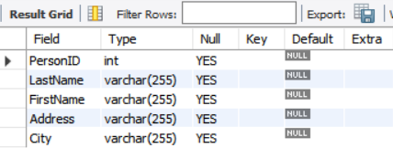

다른 테이블을 참조하여 테이블을 생성할 때는 아래의 Query문을 작성한다.
명령어 형식 | MySQL Workbench Query문
CREATE TABLE 새테이블명 AS  SELECT 칼럼명1, 칼럼명2,...  FROM 기존테이블명; | CREATE TABLE TestTable2 AS  SELECT PersonID, City  FROM persons;
desc TestTable2 -- 실행 결과를 확인한다.
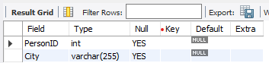

5) 제약조건 설정 실습
종류 | 예시
NOT NULL | CREATE TABLE Persons (  ID int NOT NULL,  LastName varchar(255) NOT NULL,  FirstName varchar(255) NOT NULL,  Age int  );
UNIQUE | CREATE TABLE Persons (  ID int NOT NULL UNIQUE,  LastName varchar(255) NOT NULL,  FirstName varchar(255),  Age int,  );
CREATE TABLE Persons (
ID int NOT NULL,
LastName varchar(255) NOT NULL,
FirstName varchar(255),
Age int,
UNIQUE (ID)
);
CREATE TABLE Persons (
ID int NOT NULL,
LastName varchar(255) NOT NULL,
FirstName varchar(255),
Age int,
CONSTRAINT UC_Person UNIQUE (ID,LastName)
);
PRIMARY KEY | CREATE TABLE Persons (  ID int NOT NULL,  LastName varchar(255) NOT NULL,  FirstName varchar(255),  Age int,  PRIMARY KEY (ID)  );
CREATE TABLE Persons (
ID int PRIMARY KEY,
LastName varchar(255) NOT NULL,
FirstName varchar(255),
Age int
);
CREATE TABLE Persons (
ID int,
LastName varchar(255) NOT NULL,
FirstName varchar(255),
Age int,
CONSTRAINT PK_Person PRIMARY KEY (ID,LastName)
);
FOREIGN KEY | CREATE TABLE Orders (  OrderID int NOT NULL,  OrderNumber int NOT NULL,  PersonID int,  PRIMARY KEY (OrderID),  FOREIGN KEY (PersonID) REFERENCES Persons(ID)  );
CREATE TABLE Orders (
OrderID int NOT NULL,
OrderNumber int NOT NULL,
PersonID int,
PRIMARY KEY (OrderID),
CONSTRAINT FK_PersonOrder FOREIGN KEY (PersonID)
REFERENCES Persons(ID)
);
 | -FK는 MUL로 표시되어 있다.
CHECK | CREATE TABLE Persons (  ID int NOT NULL,  LastName varchar(255) NOT NULL,  FirstName varchar(255),  Age int,  CHECK (Age>=18)  );
CREATE TABLE Persons (
ID int NOT NULL,
LastName varchar(255) NOT NULL,
FirstName varchar(255),
Age int,
City varchar(255),
CONSTRAINT CHK_Person CHECK (Age>=18 AND City='Sandnes')
);
DEFAULT | CREATE TABLE Persons (  ID int NOT NULL,  LastName varchar(255) NOT NULL,  FirstName varchar(255),  Age int,  City varchar(255) DEFAULT 'Sandnes'  );
CREATE TABLE Orders (
ID int NOT NULL,
OrderNumber int NOT NULL,
OrderDate date DEFAULT CURRENT_DATE()
);

⑤ 실습
테이블 생성 및 수정 종류 | 실습
1. 다음 칼럼을 가진 student 테이블을 생성하라.  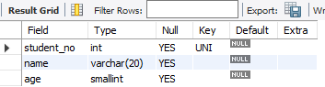 | CREATE TABLE student (  student_no INT UNIQUE,  name VARCHAR(20),  age SMALLINT  );
2. student 테이블을 다음과 같이 수정하라.  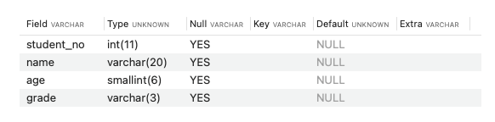 | ALTER TABLE student  ADD grade VARCHAR(3);
3. student 테이블의 제약조건을 다음과 같이 설정하라.  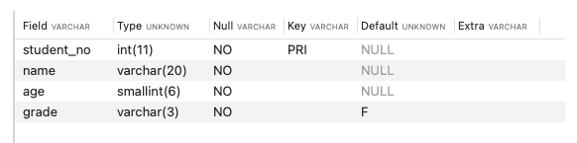 | ALTER TABLE student  MODIFY student_no int PRIMARY KEY;  ALTER TABLE student  MODIFY age SMALLINT NOT NULL;  ALTER TABLE student  MODIFY grade VARCHAR(3) NOT NULL;
4. grade 테이블을 아래와 같이 생성하라.  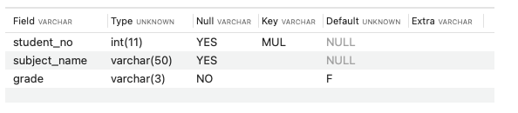 | CREATE TABLE grade (  student_no INT,  subject_name VARCHAR(50),  grade VARCHAR(3) NOT NULL DEFAULT 'F',  FOREIGN KEY (student_no) REFERENCES student(student_no)  );

4. 테이터 저장·수정·삭제·조건절 사용방법

5) 실습

DML 실습
1. 다음 형태의 author 테이블을 생성한다.
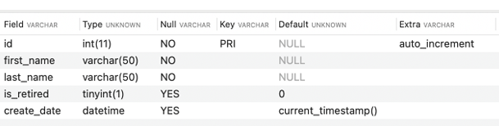

(Query문)
CREATE TABLE author(
id INT PRIMARY KEY AUTO_INCREMENT,
first_name VARCHAR(50) NOT NULL,
last_name VARCHAR(50) NOT NULL,
is_retired BOOLEAN DEFAULT FALSE,
create_date DATETIME DEFAULT CURRENT_TIMESTAMP
);
2. 다음 형태의 book 테이블를 생성한다.
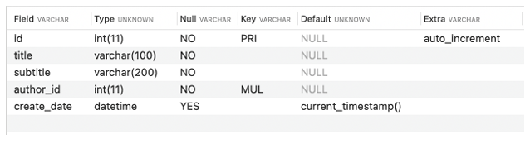
(Query문)
CREATE TABLE book(
id INT PRIMARY KEY AUTO_INCREMENT,
title VARCHAR(100) NOT NULL,
subtitle VARCHAR(200) NOT NULL,
author_id INT NOT NULL,
create_date DATETIME DEFAULT CURRENT_TIMESTAMP,
FOREIGN KEY (author_id) REFERENCES author(id)
);

3. author 테이블에 아래 데이터를 입력한다(creat_date는 실제 데이터 입력 시간에 따라 달라 질 수 있다).
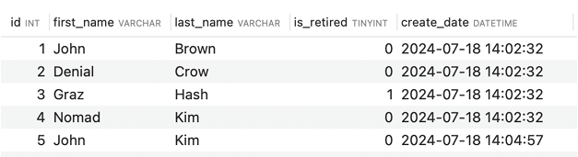
(Query문)
INSERT INTO author(first_name, last_name, is_retired)
VALUES ('John', 'Brown', false),
('Denial', 'Crow', false),
('Graz', 'Hash', true),
('Nomad', 'Kim', false),
('John', 'Kim', false);
4. book 테이블에 아래 데이터를 입력한다.
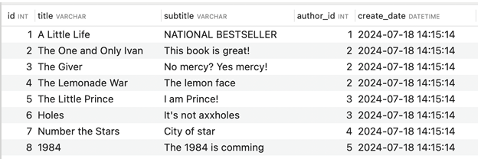

(Query문)
INSERT INTO book(title, subtitle, author_id)
VALUES ('A Little Life', 'NATIONAL BESTSELLER', 1),
('The One and Only Ivan', 'This book is great!', 2),
('The Giver', 'No mercy? Yes mercy!', 2),
('The Lemonade War', 'The lemon face', 2),
('The Little Prince', 'I am Prince!', 3),
('Holes', 'It is not axxholes', 3),
('Number the Stars', 'City of star', 4),
('1984', 'The 1984 is comming', 5);

5. author 테이블의 first_name 중 Graz를 Grave로 변경한다.
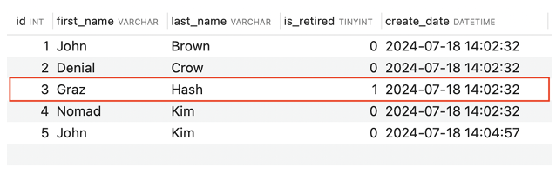
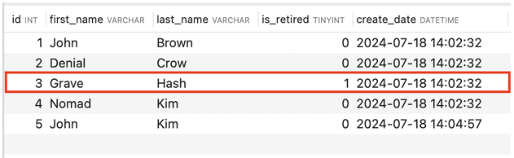

UPDATE author
SET first_name = 'Grave'
WHERE id = ‘3’;

6. book 테이블에서 id가 3인 테이터를 삭제한다.

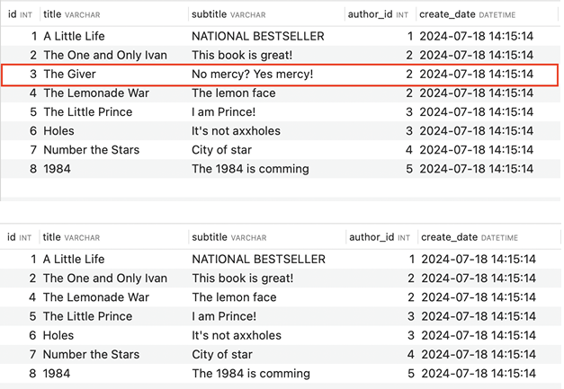
(Query문)
DELETE FROM book
WHERE id = 3;

7. author 테이블에서 last_name이 Kim인 데이터를 삭제한다. id 컬럼이 book 테이블의 author_id칼럼이 외래키이므로 Kim인 테이터의 id 번호를 book테이블에서 우선 삭제한다.
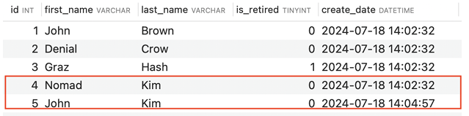
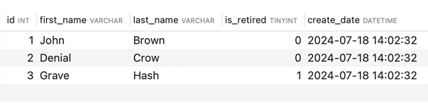
(Query문)
select * from author;
DELETE FROM book
WHERE author_id = 4
OR author_id = 5;
DELETE FROM author
WHERE last_name = 'Kim';
8. author 테이블에서 is_retire가 false인 값을 모두 조회한다.
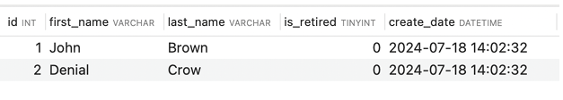
(Query문)
SELECT * FROM author
WHERE is_retired = false;

4. 기타 데이터 조작어 사용방법

6) 실습

ⓛ actor 테이블의 first_name이 아래와 같이 P로 시작하는 데이터만 출력하시오 (LIKE
와 정규표현식 둘 다 사용한다).
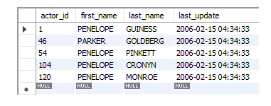

Query문
SELECT * FROM actor
WHERE first_name LIKE 'P%';

SELECT * FROM actor
WHERE first_name REGEXP '^P';

② actor 테이블의 first_name이 S로 끝나는 데이터만 출력하세요 (LIKE와
정규표현식 둘 다 사용해보세요).

Query문
SELECT * FROM actor
WHERE first_name LIKE '%S';

SELECT * FROM actor
WHERE first_name REGEXP 'S$';

③ actor 테이블의 first_name이 C로 시작하고 S로 끝나는 데이터만 출력하세요 (LIKE와 정규표현식 둘 다 사용해보세요).
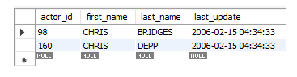

Query문
SELECT * FROM actor
WHERE first_name LIKE 'C%S';

SELECT * FROM actor
WHERE first_name REGEXP '^C' AND first_name REGEXP 'S$';

④ actor 테이블의 first_name에 OH가 포함된 데이터만 출력하세요. (LIKE와 정규표현식 둘 다 사용해보세요).
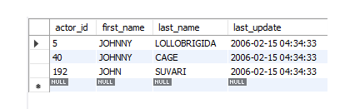
Query문
SELECT * FROM actor
WHERE first_name LIKE '%OH%';

SELECT * FROM actor
WHERE first_name REGEXP 'OH ?';

⑤ actor 테이블의 first_name 값이 A나 B나 C로 시작하고, E로 끝나지 않는 데이터만 출력하세요(LIKE와 정규표현식 둘 다 사용해보세요).
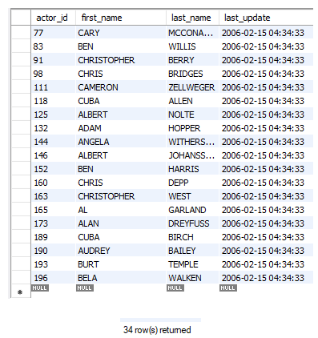

Query문
SELECT * FROM actor
WHERE (first_name LIKE 'A%'
OR first_name LIKE 'B%'
OR first_name LIKE 'C%')
AND NOT first_name LIKE '%E';

SELECT * FROM actor
WHERE first_name REGEXP '^[ABC]'
AND first_name REGEXP '[^E]$';

5. 기본 함수

1) 제1정규화

테이블의 칼럼이 여러 값이 있을 때 한 개의 값(원자값, automic value)을 갖도록 분해하여 정렬하는 것이다. 즉 한 칼럼을 한 개의 값만 가지도록 하는 것이다.

정규화 前 | 정규화 後
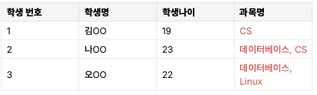 | 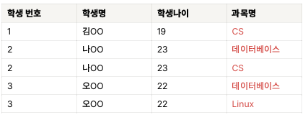
Query문
CREATE TABLE student (
student_no INT PRIMARY KEY AUTO_INCREMENT,
name VARCHAR(20),
age SMALLINT NOT NULL
);
CREATE TABLE subject (
subject_no INT PRIMARY KEY,
name VARCHAR(50)
);
CREATE TABLE course(
student_id INT,
subject_id INT,
foreign key (student_id) references student(student_no),
foreign key (subject_id) references subject(subject_no)
);

2) 제2정규화

제1정규화를 완료한 테이블에서 부분 함수 종속성을 제거하는 과정이다. 기본키의 부분집합에 해당하는 칼럼을 분리해서 새로운 테이블을 만들고 서로의 관계를 설정하는 것이다. 즉 현재 테이블과 관계없은 칼럼을 다른 테이블로 만드는 작업이다.

정규화 前
회원ID | 회원이름 | 회원주소 | 상품코드 | 상품명 | 가격(원)
101 | 홍길동 | 서울시 | S100 | 소파 | 200
102 | 이순신 | 부산시 | B100 | 침대 | 300
103 | 유관순 | 대전시 | S100 | 소파 | 200
101 | 홍길동 | 서울시 | S101 | 의자 | 150

정규화 後
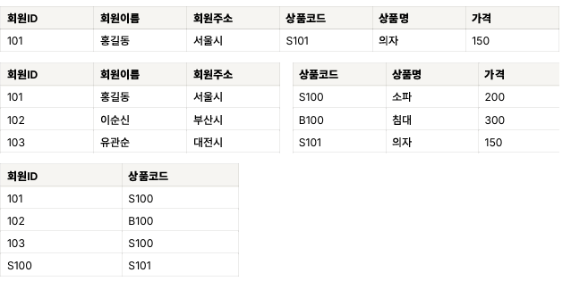
Query문
CREATE TABLE customer (
customer_id INT PRIMARY KEY AUTO_INCREMENT,
name VARCHAR(20) NOT NULL,
address VARCHAR(10) NOT NULL
);
CREATE TABLE product (
product_code VARCHAR(10) PRIMARY KEY,
name VARCHAR(50),
price INT
);
CREATE TABLE purchase (
purchase_code VARCHAR(10) PRIMARY KEY,
customer_id INT,
product_code VARCHAR(10),
FOREIGN KEY (customer_id) REFERENCES customer(customer_id),
FOREIGN KEY (product_code) REFERENCES product (product_code)
);

3) 제3정규화

제3정규화는 제2정규화를 진행한 테이블에 대해 이행적 종속을 제거하도록 테이블을 분해하는 것이다. 이행적 종속이란 A는 B이고 B는 C일 때 A는 C가 성립되는 관계를 의미한다.
정규화 前
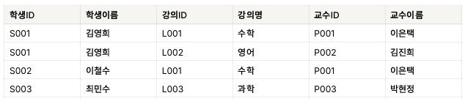

정규화 後
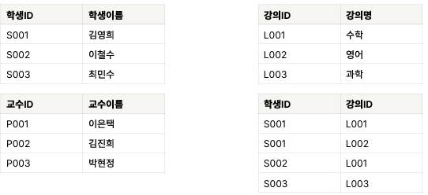
Query문
CREATE TABLE student (
student_id VARCHAR(10) PRIMARY KEY,
name VARCHAR(20)
);
CREATE TABLE professor (
professor_id VARCHAR(10) PRIMARY KEY,
name VARCHAR(20)
);
CREATE TABLE class (
class_id VARCHAR(10) PRIMARY KEY,
name VARCHAR(20),
professor_id VARCHAR(10),
FOREIGN KEY (professor_id) REFERENCES professor(professor_id)
);
CREATE TABLE register (
student_id VARCHAR(10),
class_id VARCHAR(10),
FOREIGN KEY (student_id) REFERENCES student(student_id),
FOREIGN KEY (class_id) REFERENCES class(class_id)
);

7. INNER JOIN
2) 실습
1. country 테이블과 city 테이블을 조인하여 아래 결과를 출력하세요(sakila DB를 사용한다).
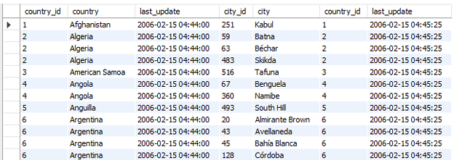
(Query문)
select * from country co
join city ci on co.country_id = ci.country_id;
2. address 테이블과 city 테이블을 조인하여 아래 결과를 출력하세요.
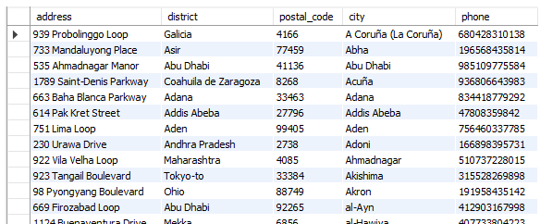
(Query문)
SELECT ad.address, ad.district,
ad.postal_code, ci.city, ad.phone
FROM address ad
JOIN city ci
ON ad.city_id = ci.city_id;

3, film 테이블과 language 테이블을 조인하여 아래 결과물을 출력하세요.
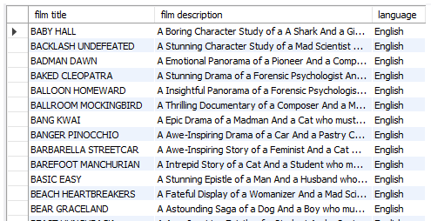
(Query문)
select fi.title 'film title', fi.description 'film description', lan.name ‘language’
from film fi
join language lan on lan.language_id =fi.language_id
where fi.title like 'B%';
4. country 테이블과 city 테이블, address 테이블을 조인하여 해당 결과를 출력하세요.
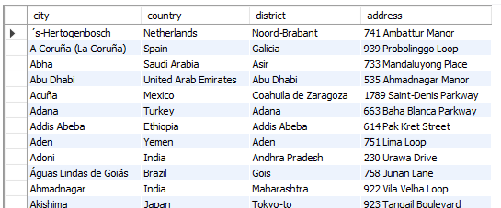
(Query문)
select ci.city, co.country, ad.district, ad.address
from city ci
join country co on co.country_id = ci.country_id
join address ad on ad.city_id = ci.city_id
order by city;

5. film 테이블과 actor 테이블, film_actor 테이블을 사용하여 아래 결과를 출력하세요(조건: film title이 H, I, J로 시작하는 테이터만 출력한다).
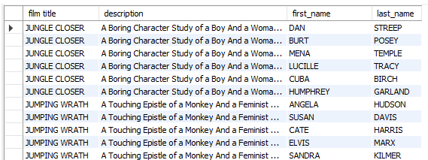
(Query문)
SELECT f.title 'film title',
f.description,
a.first_name,
a.last_name
FROM film_actor fa
JOIN film f ON f.film_id = fa.film_id
JOIN actor a ON a.actor_id = fa.actor_id
WHERE f.title REGEXP '^[HIJ]'
ORDER BY f.title DESC;

8. 데이터 정렬

2) 실습

1. customer 테이블의 데이터를 다음과 같이 정렬하여 출력하라(sakila DB를 사용한다).
-last_name은 오름차순으로 정렬
-first_name은 오름차순으로 정렬
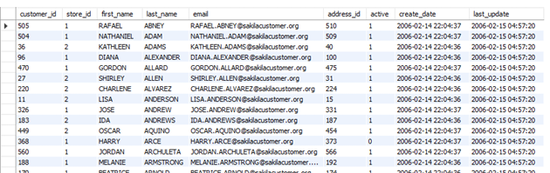
(Query문)
SELECT * FROM customer
ORDER BY last_name, first_name;

2. address 테이블의 데이터를 다음과 같이 정렬하여 출력하라.
-district는 내림차순 정렬
-address는 오름차순 정렬
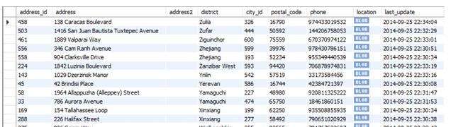

(Query문)
SELECT * FROM address
ORDER BY district DESC, address ASC;
3, address 테이블의 데이터를 다음과 같이 정렬하여 조건에 맞게 출력하라.
-district는 오름차순 정렬
-postal_code는 다섯자리 결과 값만 오름차순 정렬
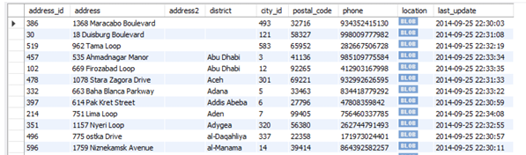
(Query문)
SELECT * FROM address
WHERE postal_code REGEXP '.....'
ORDER BY district, postal_code;

9. CHECK 제약 조건

2) 실습
1. users 테이블을 아래의 형식으로 생성하고 age열에 나이가 0이상 120이하로 제한하도록 한다.
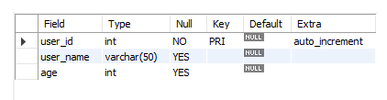

(Query문)
CREATE TABLE users (
user_id INT AUTO_INCREMENT PRIMARY KEY,
user_name VARCHAR(50),
age INT,
CONSTRAINT chk_age CHECK (age >= 0 AND age <= 120)
);
2. Products 테이블을 아래와 같이 생성하고 stock 열에 0 이상으로 제한하도록 한다.
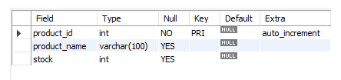
(Query문)
CREATE TABLE products (
product_id INT AUTO_INCREMENT PRIMARY KEY,
product_name VARCHAR(100),
stock INT,
CONSTRAINT chk_stock CHECK (stock >= 0)
);
3. employees 테이블을 아래와 같이 생성하고 salary 열에 IT부서의 직원의 최소 3000이상, HR부서의 직원은 최소 2500이상으로 제한하도록 한다.
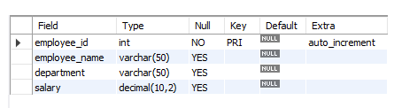
(Query문)
CREATE TABLE employees (
employee_id INT AUTO_INCREMENT PRIMARY KEY,
employee_name VARCHAR(50),
department VARCHAR(50),
salary DECIMAL(10, 2),
CONSTRAINT chk_salary CHECK (
(department = 'IT' AND salary >= 3000) OR
(department = 'HR' AND salary >= 2500))
);

10. OUTER JOIN
2) 실습
1. users와 orders를 결합하여 아래와 같이 사용자와 주문한 제품목록을 출력하라. 단 주문이 없는 사용자도 표시하라. 단 LEFT JOIN명령어를 사용하라.
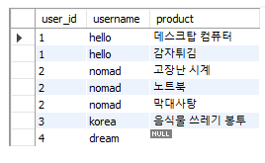
(Query문)
CREATE TABLE users (
id INT AUTO_INCREMENT PRIMARY KEY,
username VARCHAR(50)
);
CREATE TABLE orders (
id INT AUTO_INCREMENT PRIMARY KEY,
user_id INT,
product VARCHAR(100),
order_date DATE,
FOREIGN KEY (user_id) REFERENCES users(id)
);
INSERT INTO users(username)
VALUES ('hello'),
('nomad'),
('korea'),
('dream');
INSERT INTO orders(user_id, product, order_date)
VALUES (1, '데스크탑 컴퓨터', '2022-05-11'),
(2, '고장난 시계', '2022-04-12'),
(2, '노트북', '2022-03-12'),
(2, '막대사탕', '2022-05-15'),
(1, '감자튀김', '2022-05-14'),
(3, '음식물 쓰레기 봉투', '2022-01-03');
select users.id 'user_id', users.username, orders.product
from users
left join orders on users.id = orders.user_id;
2. 모든 부서와 각 부서에 속한 직원 이름을 아래와 같이 출력하라. 단 직원이 없는 부서도 표시하라.단, RIGHT JOIN 명령어를 사용하라.
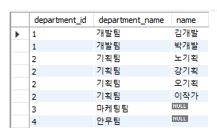
(Query문)
CREATE TABLE departments (
id INT AUTO_INCREMENT PRIMARY KEY,
department_name VARCHAR(50)
);
CREATE TABLE employees (
id INT AUTO_INCREMENT PRIMARY KEY,
name VARCHAR(50),
department_id INT,
FOREIGN KEY (department_id) REFERENCES departments(id)
);
INSERT INTO departments(department_name)
VALUES ('개발팀'),
('기획팀'),
('마케팅팀'),
('안무팀');
INSERT INTO employees(name, department_id)
VALUES ('김개발', 1),
('박개발', 1),
('노기획', 2),
('강기획', 2),
('오기획', 2),
('이작가', 2);
select de.id 'department_id', de.department_name, em.name
from employees em
right join departments de on de.id = em.department_id;

3. 모든 저자와 각 저자가 출판한 책 이름을 출력하라. 책을 출판하지 않는 저자도 표시하라. 단, LEFT JOIN을 사용하라.
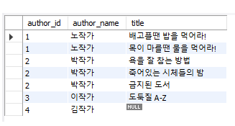
(Query문)
CREATE TABLE authors (
id INT AUTO_INCREMENT PRIMARY KEY,
author_name VARCHAR(50)
);
create table books (
id int auto_increment primary key,
title varchar(100),
author_id int,
foreign key (author_id) references authors(id)
);
INSERT INTO authors(author_name)
VALUES ('노작가'),
('박작가'),
('이작가'),
('김작가');
INSERT INTO books(title, author_id)
VALUES ('배고플땐 밥을 먹어라!', 1),
('목이 마를땐 물을 먹어라!', 1),
('욕을 잘 참는 방법', 2),
('도둑질 A-Z', 3),
('죽어있는 시체들의 밤', 2),
('금지된 도서', 2);
select au.id 'author_id', au.author_name, bo.title
from authors au
left join books bo on bo.author_id = au.id;

4. 모든 학생과 모든 과목의 가능한 모든 조합을 출력하라.
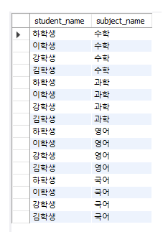
(Query 문)
select st.student_name, su.subject_name
from students st
cross join subjects su;

11. UNION 연산자

2) 실습
아래 테이블을 생성하고 데이터를 입력한후 UNION 연산자를 사용하여 아래의 결과를 출력하시오.
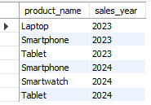
(Query문)
CREATE TABLE sales_2023 (
product_id INT AUTO_INCREMENT PRIMARY KEY,
product_name VARCHAR(100) NOT NULL
);
INSERT INTO sales_2023 (product_name) VALUES
('Laptop'),
('Smartphone'),
('Tablet');
CREATE TABLE sales_2024 (
product_id INT AUTO_INCREMENT PRIMARY KEY,
product_name VARCHAR(100) NOT NULL
);
INSERT INTO sales_2024 (product_name) VALUES
('Smartphone'),
('Smartwatch'),
('Tablet');
SELECT product_name, '2023' as sales_year FROM sales_2023
UNION
SELECT product_name, '2024' as sales_year FROM sales_2024;

12. 문자열 데이터 추출

3) 실습
1.아래 users 테이블을 생성하고 테이터를 입력 후 아래의 결과를 출력하시오.
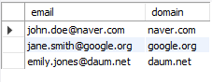
(Query문)
CREATE TABLE users (
id INT AUTO_INCREMENT PRIMARY KEY,
email VARCHAR(100)
);

INSERT INTO users (email) VALUES
('john.doe@naver.com'),
('jane.smith@google.org'),
('emily.jones@daum.net');

SELECT email,
SUBSTR(email, INSTR(email, '@') + 1) AS domain
FROM users;

2. 아래의 형식으로 출력하시오.
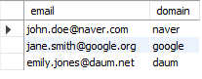
(Query문)
SELECT email,
SUBSTR(email, INSTR(email, '@') + 1,
INSTR(SUBSTR(email,
INSTR(email, '@') + 1),
'.') - 1) AS domain
FROM users;

13. GROUP BY
3) 실습
1. payment 테이블에 customer_id로 그룹화하여 다음 결과물을 출력하라(sakila DB사용)
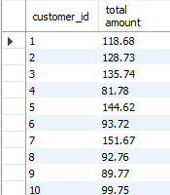
(Query문)
SELECT customer_id, sum(amount) 'total amount'
FROM PAYMENT
GROUP BY customer_id;
2. payment 테이블을 그룹화하고 staff 테이블과 조인하여 다음 결과를 출력하라.
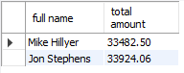
(Query문)
SELECT CONCAT(s.first_name, ' ', s.last_name) 'full name',
SUM(amount) 'total amount'
FROM payment p
JOIN staff s ON s.staff_id = p.staff_id
GROUP BY p.staff_id;

3. sales 테이블을 생성하고 데이터를 입력한 후 Group by 사용하여 다음과 같이 출력한다. 단 amount가 200 이상인 판매만을 포함하여 총 판매금액을 구한다.
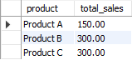
(Query문)
CREATE TABLE sales (
id INT AUTO_INCREMENT PRIMARY KEY,
product VARCHAR(100),
amount DECIMAL(10, 2)
);

INSERT INTO sales (product, amount) VALUES
('Product A', 50.00),
('Product A', 150.00),
('Product B', 200.00),
('Product B', 100.00),
('Product C', 300.00),
('Product C', 80.00);

select product, sum(amount) 'total_sales'
from sales
where amount>=100
group by product;
4. sales 테이블을 그룹화 하여 아래와 같이 제품별 총 판매금액이 300 이상인 제품만 출력하라.
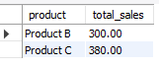
(Query문)
select product, sum(amount) total_sales
from sales
group by product
having total_sales >=300;

14. IN 연산자

SELECT *
FROM 테이블
WHERE 칼럼명 IN(값1, 값2, 값3, ...);

SELECT *
FROM city
WHERE country_id IN(1, 2, 3, 4);

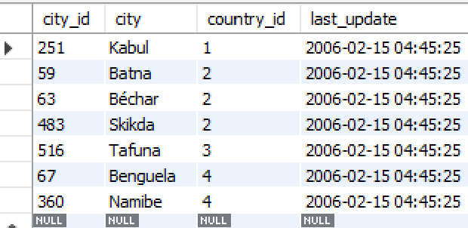

15. SUBQUERY

1) Scalar Subquery
SELECT 절에 위치하여 단일 행 또는 단일 값으로 반환된다.
SELECT ci.city_id,
ci.city,
(SELECT co.country
FROM country co
WHERE ci.country_id = co.country_id) as country
FROM city ci;

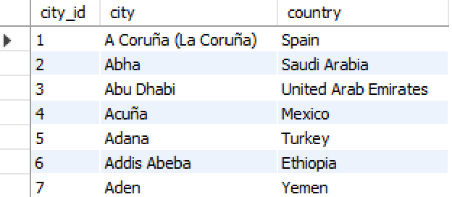

2) Inline View
FROM 절에 위치하여 쿼리의 가독성을 높인다. 해당 SUBQUERY의 결과는 하나의 테이블로 반환된다 Inline View는 임시적으로 생성되는 Dynamic View라고 칭한다.
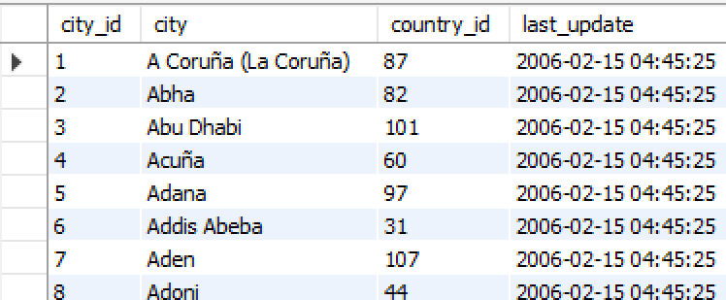
SELECT *
FROM (SELECT *
FROM city
WHERE city LIKE 'a%') ci;

3) Nested Subquery

WHERE절에서 사용되는 서브쿼리로써 메인 쿼리 테이블의 특정 칼럼 값과 지정된 조건을 만족하는 결과 값을 반환한다. 단일행 또는 단중행 모두 사용 가능하다.
SELECT *
FROM city
WHERE country_id = (SELECT country_id
FROM country
WHERE country = 'South Korea');

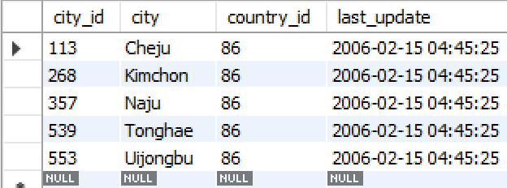

4) 실습

1.city 테이블과 country 테이블을 사용하여 국가명이 S로 시작하는 국가의 도시를 결과로 출력하라(sakila DB사용)
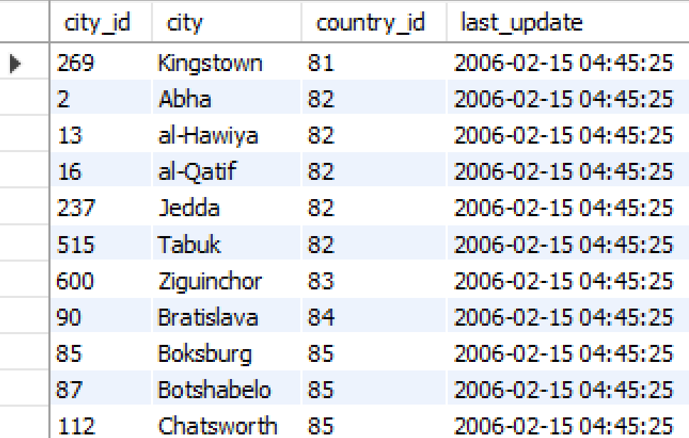
(Query문)
SELECT *
FROM city
WHERE country_id IN (SELECT country_id
FROM country
WHERE country LIKE 'S%');

2. payment 테이블과 customer 테이블을 사용하여 country의 first_name이 A,B,C,D로 시작하는 결과 값을 출력하라.
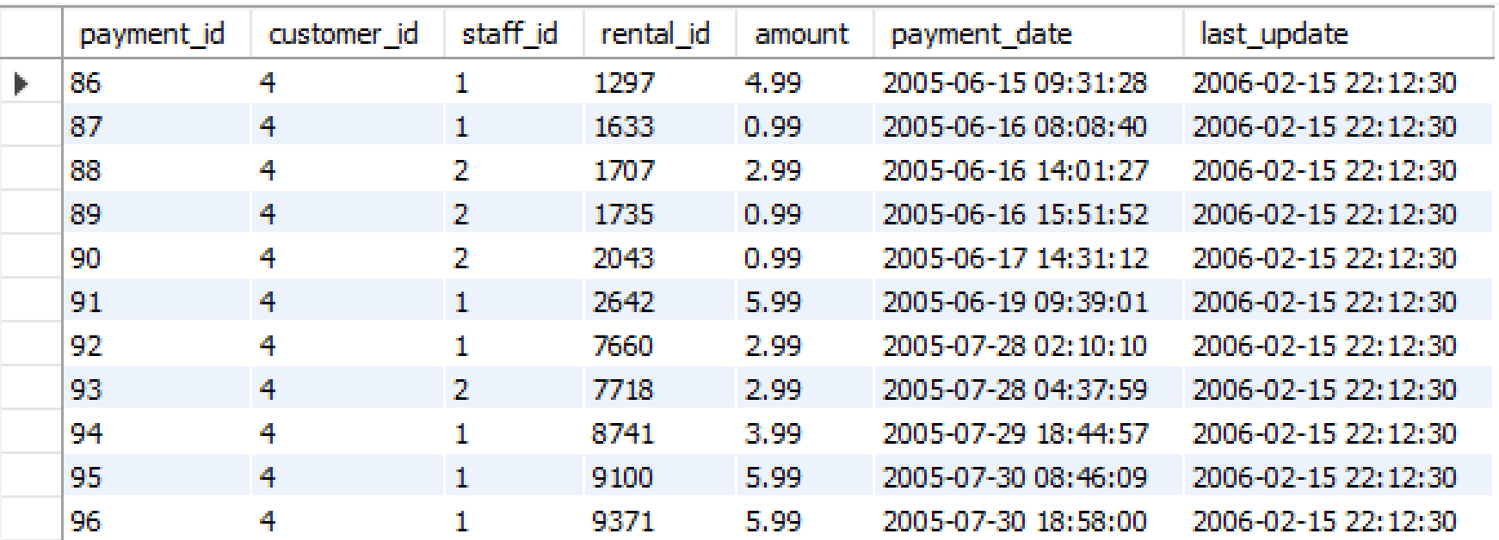
(Query문)
SELECT * FROM payment
WHERE customer_id IN(SELECT customer_id
FROM customer
WHERE first_name REGEXP '^[a-e]');
3. film_text 테이블의 title가 A로 시작하는 값을 조회하고 film 테이블과 조인한 결과를 출력하라.
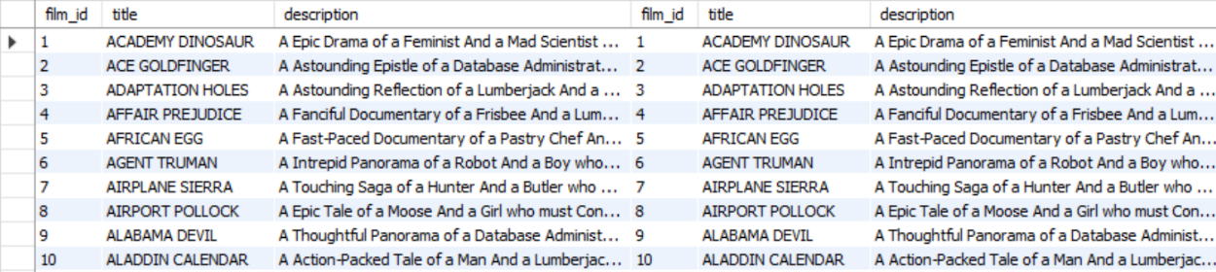
(Query문)
SELECT *
FROM (SELECT *
FROM film_text
WHERE title LIKE 'A%') ft
JOIN film f ON f.film_id = ft.film_id;
4. payment 테이블을 사용하여 ‘amount 값이 customer_id=1의 amount 값의 평균보다 큰 테이터만 출력하라.
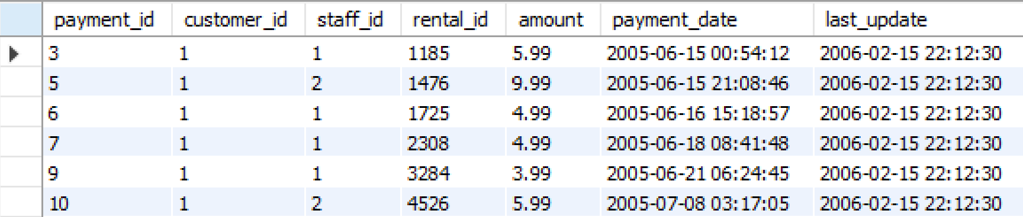

(Query문)
SELECT *
FROM payment
WHERE amount > (SELECT AVG(amount)
FROM payment
WHERE customer_id = 1);

16. IF와 CASE

3) 실습
다음의 테이블을 생성하고 테이터를 입력하라.
CREATE TABLE users (
user_id INT PRIMARY KEY,
name VARCHAR(100),
age INT
);

INSERT INTO users (user_id, name, age)
VALUES (1, 'John Doe', 15),
(2, 'Jane Smith', 22),
(3, 'Samuel Brown', 67),
(4, 'Emily Davis', 30),
(5, 'Michael Wilson', 17),
(6, 'Sarah Taylor', 70);

CREATE TABLE students (
student_id INT PRIMARY KEY,
name VARCHAR(100),
score INT
);

INSERT INTO students (student_id, name, score)
VALUES (1, 'Alice Johnson', 95),
(2, 'Bob Lee', 85),
(3, 'Catherine Kim', 75),
(4, 'Daniel Park', 65),
(5, 'Eva Miller', 55),
(6, 'Frank Moore', 90);

CREATE TABLE employees (
employee_id INT PRIMARY KEY,
name VARCHAR(100),
department_id INT,
salary DECIMAL(10, 2),
years_of_service INT
);

INSERT INTO employees (employee_id, name, department_id,salary, years_of_service)
VALUES (1, 'George Adams', 1, 50000, 3),
(2, 'Helen Baker', 2, 60000, 7),
(3, 'Ian Clark', 1, 75000, 12),
(4, 'Jackie Davis', 3, 85000, 2),
(5, 'Karen Edwards', 2, 90000, 15),
(6, 'Larry Foster', 4, 70000, 9),
(7, 'Grace Noodle', 1, 70000, 10);

ⓛ 급여 등급 구하기
employees 테이블에서 급여가 70000 이상이면 ‘High Salary’, 아니면 ‘Low Salary’로 등급을 부여하여 다음의 결과를 출력하는 Query문을 작성 하시오.

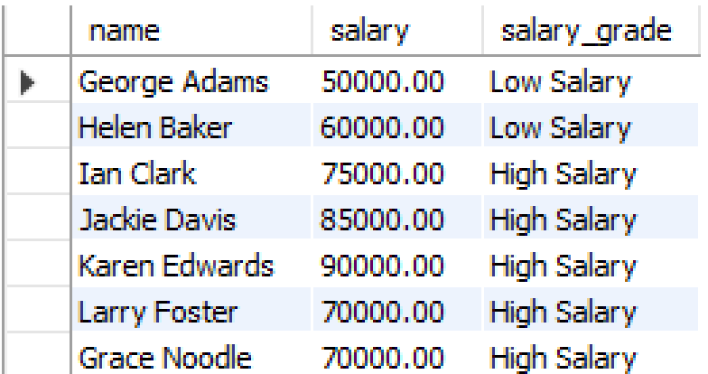

ⓛ 정답
SELECT name, salary,
IF(salary >= 70000, 'High Salary', 'Low Salary') AS salary_grade
FROM employees;

② 부서 이름 찾기
employees 테이블에서 department_id에 따라 1. Sales, 2. Engineering, 3. HR, 4.Marketing으로 매핑하고 기타의 경우는 Other로 표시하고 다음을 출력하는 Query문을 작성하시오.
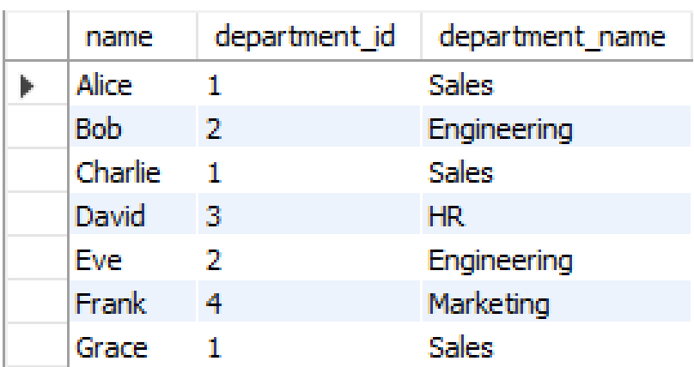
② 정답
SELECT name, department_id,
CASE department_id
WHEN 1 THEN 'Sales'
WHEN 2 THEN 'Engineering'
WHEN 3 THEN 'HR'
WHEN 4 THEN 'Marketing'
ELSE 'Other'
END AS department_name
FROM employees;

③ 성적 등급 구하기
students 테이블에서 성적이 90 이상이면 A, 80이상 90미만이면 B, 70 이상 80 미만이면 C, 60 이상 70 미만이면 D, 그 외의 경우 F로 분류된 성적 등급을 부여하고 다음 양식을 출력하는 Query문을 작성하시오.
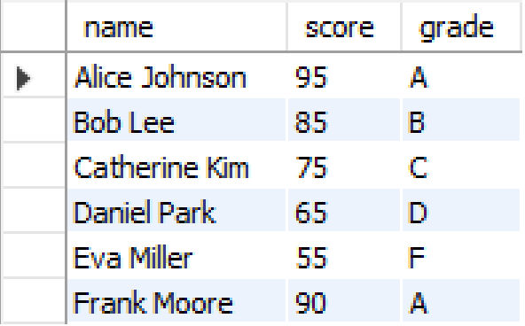

③ 정답
SELECT name, score,
CASE
WHEN score >= 90 THEN 'A'
WHEN score >= 80 THEN 'B'
WHEN score >= 70 THEN 'C'
WHEN score >= 60 THEN 'D'
ELSE 'F'
END AS grade
FROM students;

④ 직원보너스 계산하기
employees 테이블에서 근속연수가 5년 미만이면 급여의 5%, 5년 이상 10년 미만이면 10%, 10년 이상이면 15%의 보너스를 지급하는 다음의 표를 출력하는 Query문을 작성하시오.
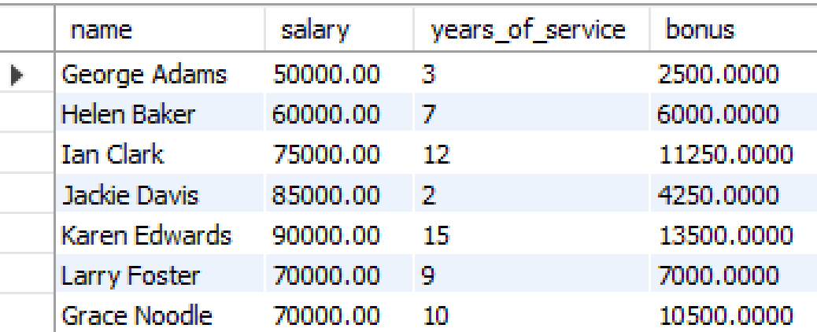

④ 정답
SELECT name, salary, years_of_service,
CASE
WHEN years_of_service < 5 THEN salary * 0.05
WHEN years_of_service < 10 THEN salary * 0.10
ELSE salary * 0.15
END AS bonus
FROM employees;

17. 프로시저

2) 실습
다음 코드를 실행하여 employees 테이블을 생성하시오.
CREATE TABLE employees (
id INT PRIMARY KEY AUTO_INCREMENT,
name VARCHAR(50) NOT NULL,
age INT NOT NULL,
department VARCHAR(50)
);

1. employees 테이블에 데이터를 입력하는 프로시저를 생성하시오.
DELIMITER //
CREATE PROCEDURE insert_employee(IN name VARCHAR(50), IN age INT,
IN department VARCHAR(50))
BEGIN
INSERT INTO employees (name, age, department)
VALUES (name, age, department);
END //
DELIMITER ;

--실제 데이터 입력
CALL insert_employee('KIM DEV', 25, 'development');

2. employees 테이블에 데이터를 id 값으로 조회하는 프로시저를 생성하시오.
DELIMITER //
CREATE PROCEDURE get_employee_by_id(IN emp_id INT)
BEGIN
SELECT * FROM employees WHERE id = emp_id;
END //
DELIMITER ;

-- 실제 데이터 입력
CALL get_employee_by_id(1);

아래 결과가 나타난다.
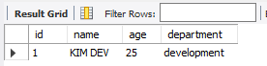
3. employees 테이블에 id 값을 이용하여 age 값을 수정하는 프로시저 생성하시오.
DELIMITER //
CREATE PROCEDURE update_employee_age(IN emp_id INT, IN new_age INT)
BEGIN
UPDATE employees SET age = new_age WHERE id = emp_id;
END //
DELIMITER ;

--실제 데이터 입력
CALL update_employee_age(1, 30);

18. 트랜잭션

2) 실습

ⓛ 주문 추가 및 재고 업데이트
다음의 테이블을 생성하고 데이터를 입력하시오.
CREATE TABLE products (
product_id INT AUTO_INCREMENT PRIMARY KEY,
product_name VARCHAR(100),
stock INT
);
CREATE TABLE orders (
order_id INT AUTO_INCREMENT PRIMARY KEY,
product_id INT,
quantity INT,
FOREIGN KEY (product_id) REFERENCES products(product_id)
);
INSERT INTO products (product_name, stock) VALUES
('Product A', 10),
('Product B', 5);

다음의 조건을 충족하는 프로시저와 트랜잭션을 작성하라.
- 새로운 주문을 접수하고 재고를 업데이트하는 프로시져를 작성
- 입력매개변수: 제품 ID, 수량
- 트랜잭션을 사용하여 주문 추가와 재고 업데이트가 성공해야 결과가 확정됨.
- 재고가 부족할 경우 주문을 취소함.

프로시져와 트랜잭션 Query문
-- 프로시저 생성
DELIMITER //

CREATE PROCEDURE add_order(
IN _product_id INT,
IN _quantity INT)

BEGIN
DECLARE insufficient_stock BOOLEAN DEFAULT FALSE;

-- 트랜잭션 시작
START TRANSACTION;

-- 재고 확인
IF (SELECT stock FROM products
WHERE product_id = _product_id) < _quantity THEN
SET insufficient_stock = TRUE;
END IF;
-- 주문 추가
IF NOT insufficient_stock THEN
INSERT INTO orders (product_id, quantity)
VALUES (_product_id, _quantity);
UPDATE products
SET stock = stock - _quantity
WHERE product_id = _product_id;
END IF;
-- 트랜잭션 커밋 또는 롤백
IF insufficient_stock THEN
ROLLBACK;
ELSE
COMMIT;
END IF;
END //
DELIMITER ;

CALL add_order(1, 3); -- product_id = 1, quantity = 3
CALL add_order(2, 10); -- product_id =2, quantity = 10 즉, 오류라 롤백

SELECT * FROM products;
SELECT * FROM orders;

② 고객의 포인트 추가 및 주문 기록
다음의 테이블을 생성하고 데이터를 입력하시오.
CREATE TABLE customers (
customer_id INT AUTO_INCREMENT PRIMARY KEY,
customer_name VARCHAR(100),
points DECIMAL(10, 2)
);

CREATE TABLE point_log (
log_id INT AUTO_INCREMENT PRIMARY KEY,
customer_id INT,
points_added DECIMAL(10, 2),
log_date DATE,
FOREIGN KEY (customer_id) REFERENCES customers(customer_id)
);
INSERT INTO customers (customer_name, points) VALUES
('Alice', 100.00),
('Bob', 50.00);

DELIMITER //
CREATE PROCEDURE add_points(
IN cust_id INT,
IN points_to_add DECIMAL(10, 2)
)BEGIN
-- 트랜잭션 시작
START TRANSACTION;
-- 포인트 추가
UPDATE customers
SET points = points + points_to_add
WHERE customer_id = cust_id;
-- 포인트 기록 추가
INSERT INTO point_log (customer_id, points_added, log_date)
VALUES (cust_id, points_to_add, CURDATE());
-- 트랜잭션 커밋
COMMIT;
END //
DELIMITER ;
--- 1번 고객 50.0 포인트 추가 입력 후 테이터 확인
call add_points (1, 50.0);
select * from customers;

--- customers 테이블 업데이트 결과

③ 재고조정 및 로그 기록
다음의 테이블을 생성하고 데이터를 입력하시오.
CREATE TABLE products (
product_id INT AUTO_INCREMENT PRIMARY KEY,
product_name VARCHAR(100),
stock INT
);

CREATE TABLE inventory_log (
log_id INT AUTO_INCREMENT PRIMARY KEY,
product_id INT,
adjustment_amount INT,
log_date DATE,
FOREIGN KEY (product_id) REFERENCES products(product_id)
);

INSERT INTO products (product_name, stock) VALUES
('Product A', 100),
('Product B', 200);

다음의 조건을 충족하는 프로시저와 트랜잭션을 작성하라.
- 특정 제품의 재고를 조정하고, 조정된 내역을 로그에 기록하는 프로시저 작성
- 입력매개변수: 제품 ID, 조정할 재고 수량(양수즌 재고 증가, 음수는 재고 감소)
- 트랜잭션을 사용하여 재고 조정과 로그 기록이 모두 성공해야 결과가 확정됨.

프로시져와 트랜잭션 Query문
DELIMITER //
CREATE PROCEDURE adjust_stock(
IN prod_id INT,
IN adjustment INT
)BEGIN
-- 트랜잭션 시작
START TRANSACTION;
-- 재고 조정
UPDATE products
SET stock = stock + adjustment
WHERE product_id = prod_id;
-- 재고 조정 로그 추가
INSERT INTO inventory_log (product_id, adjustment_amount, log_date)
VALUES (prod_id, adjustment, CURDATE());
-- 트랜잭션 커밋
COMMIT;
END //
DELIMITER ;
-- 1번 재고에 100 증가 호출
call adjust_stock ( 1, 100);
-- products 테이블 업데이트 확인
select * from products;

3장 MySQL 실습

1. 매출 리포트 작성

Query문 | 결과
USE classicmodels;  SELECT A.orderdate  , SUM(priceeach * quantityordered) as sales  FROM orders A  LEFT JOIN orderdetails B  ON A.ordernumber = B.ordernumber  GROUP BY 1  ORDER BY 1; | 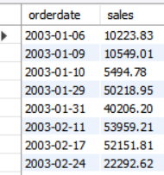

② 월별 매출액 조회

Query문 | 결과
SELECT SUBSTR(A.orderdate, 1, 7) AS MM, SUM(priceeach & quantityordered) as SALES  FROM orders A  LEFT JOIN orderdetails B  ON A.ordernumber = B.ordernumber  GROUP BY 1  ORDER BY 1; | 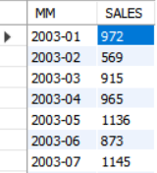

③ 연도별 매출액 조회

Query문 | 결과
SELECT SUBSTR(A.orderdate, 1, 4) as YY,  SUM(priceeach & quantityordered) as SALES  FROM orders A  LEFT JOIN orderdetails B  ON A.ordernumber = B.ordernumber  GROUP BY 1  ORDER BY 1; | 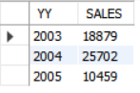

④ 일자별 구매자수 조회

Query문 | 결과
SELECT orderdate, COUNT(DISTINCT customernumber) AS 구매자수, COUNT(ordernumber) AS 구매건수  FROM orders  GROUP BY 1  ORDER BY 1 | 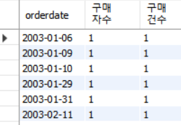

⑤ 구매자 수가 2명 이상인 날짜 조회

Query문 | 결과
SELECT A.*  FROM (SELECT  orderdate, COUNT(DISTINCT customernumber) AS 구매자수, COUNT(ordernumber) AS 구매건수  FROM orders  GROUP BY 1  ORDER BY 1  ) A  WHERE A.구매자수 >= 2; | 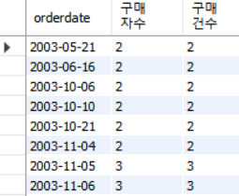

⑥ 연도별 1인당 매출액

Query문 | 결과
SELECT SUBSTR(A.orderdate, 1, 4) as YY,  COUNT(DISTINCT A.customernumber) AS 구매자수,  SUM(priceeach * quantityordered) AS SALES,  SUM(priceeach * quantityordered) / COUNT(DISTINCT A.customernumber) AS AMV  FROM orders A  LEFT JOIN orderdetails B  on A.ordernumber = B.ordernumber  GROUP BY 1  ORDER BY 1; | 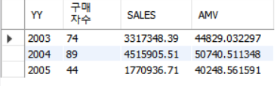

⑦ 연도별 구매건당 평균금액(ATV, Average Transaction Value)

Query문 | 결과
SELECT SUBSTR(A.orderdate, 1, 4) as YY,  COUNT(DISTINCT A.ordernumber) AS 구매건수,  SUM(priceeach * quantityordered) AS SALES,  SUM(priceeach * quantityordered) / COUNT(DISTINCT A.ordernumber) AS ATV  FROM orders A  LEFT JOIN orderdetails B  on A.ordernumber = B.ordernumber  GROUP BY 1  ORDER BY 1; | 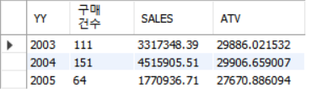

4) 그룹별 구매 지표 구하기

Query문 | 결과
SELECT C.country, C.city, SUM(B.priceeach * B.quantityordered) AS SALES  FROM orders A  LEFT JOIN orderdetails B  on A.ordernumber = B.ordernumber  LEFT JOIN customers C  on A.customernumber = C.customernumber  GROUP BY 1, 2  ORDER BY 1, 2; | 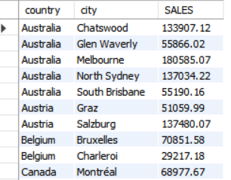

② 북미와 비북미 매출액 비교

Query문 | 결과
SELECT  CASE WHEN COUNTRY IN ('USA', 'Canada') THEN 'North America'  ELSE 'Others' END CNTRY,  SUM(B.priceeach * B.quantityordered) AS SALES  FROM orders A  LEFT JOIN orderdetails B  on A.ordernumber = B.ordernumber  LEFT JOIN customers C  on A.customernumber = C.customernumber  GROUP BY 1  ORDER BY 1; | 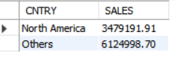

③ 최고 매출 순위 5위까지 국가별 매출액

Query문 | 결과
SELECT *  FROM  (SELECT country, SALES, DENSE_RANK() OVER(ORDER BY SALES DESC) RNK  FROM  (SELECT C.country, SUM(priceeach * quantityordered) SALES  FROM orders A  LEFT JOIN orderdetails B  ON A.ordernumber = B.ordernumber  LEFT JOIN customers C  ON A.customernumber = C.customernumber  GROUP  BY 1) A) A  WHERE RNK <= 5  ; | 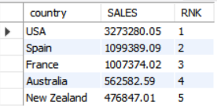

④ 국가별 연도별 재구매율

Query문 | 결과
SELECT C.country, SUBSTR(A.orderdate, 1, 4) YY, COUNT(DISTINCT A.customernumber) BU_1, COUNT(DISTINCT B.customernumber) BU_2, COUNT(DISTINCT B.customernumber) / COUNT(DISTINCT A.customernumber) RETENTION_RATE  FROM ORDERS A  LEFT JOIN ORDERS B  ON A.customernumber = B.customernumber  AND SUBSTR(A.orderdate, 1, 4) = SUBSTR(B.orderdate, 1, 4)-1  LEFT JOIN customers C  ON A.customernumber = C.customernumber  GROUP BY 1, 2; | 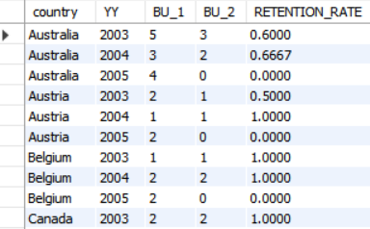

2. 상품 리뷰 리포트 작성

ⓛ 본부별 평균 평점 계산

Query문 | 결과
USE mydata;  SELECT `Division Name`,  AVG(Rating) AS AVG_RATE  FROM mydata.dataset2  GROUP BY 1  ORDER BY 2 DESC; | 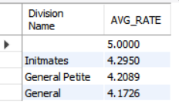

② 부서별 평균 평점 계산

Query문 | 결과
SELECT `Department Name`,  AVG(Rating) AS AVG_RATE  FROM mydata.dataset2  GROUP BY 1  ORDER BY 2 DESC; | 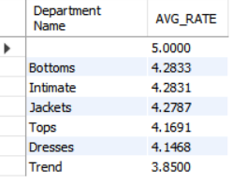

③ Trend 부서의 평점 3점 이하 리뷰 조회

Query문 | 결과
SELECT *  FROM mydata.dataset2  WHERE `Department Name`='Trend'  AND Rating <= 3; | 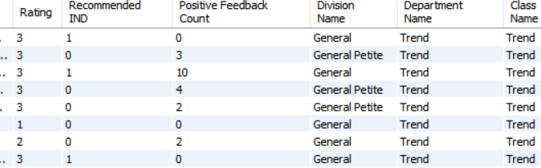

④ Trend의 평점 3점 이하 리뷰의 연령 분포 조회

Query문 | 결과
SELECT FLOOR(Age/10)*10 AGEBAND,  COUNT(*) CNT  FROM mydata.dataset2  WHERE `Department Name`='Trend'  AND Rating <= 3  GROUP BY 1  ORDER BY 2 DESC; | 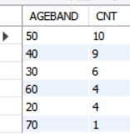

⑤ 50대 연령대의 3점이하 리뷰 내용 조회

Query문 | 결과
SELECT *  FROM mydata.dataset2  WHERE `Department Name`='Trend'  AND Rating <= 3  AND Age BETWEEN 50 AND 59 LIMIT 10; | 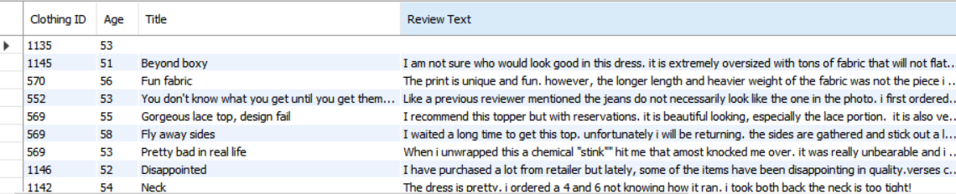

4) 옷 사이즈 불만 분석
ⓛ 옷 사이즈 불만의 내용 조회

Query문 | 결과
SELECT SUM(CASE WHEN `Review Text` LIKE '%SIZE%' THEN 1 ELSE 0 END) AS N_SIZE  ,SUM(CASE WHEN `Review Text` LIKE '%LARGE%' THEN 1 ELSE 0 END) AS N_LARGE  ,SUM(CASE WHEN `Review Text` LIKE '%LOOSE%' THEN 1 ELSE 0 END) AS N_LOOSE  ,SUM(CASE WHEN `Review Text` LIKE '%SMALL%' THEN 1 ELSE 0 END) AS N_SMALL  ,SUM(CASE WHEN `Review Text` LIKE '%TIGHT%' THEN 1 ELSE 0 END) AS N_TIGHT  ,SUM(1) AS N_TOTAL  FROM dataset2; | 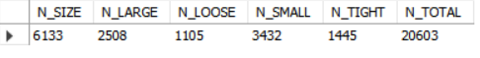

② 부서별 SIZE 종류별 불만 수 조회

Query문 | 결과
SELECT `Department Name`  ,SUM(CASE WHEN `Review Text` LIKE '%SIZE%' THEN 1 ELSE 0 END) AS N_SIZE  ,SUM(CASE WHEN `Review Text` LIKE '%LARGE%' THEN 1 ELSE 0 END) AS N_LARGE  ,SUM(CASE WHEN `Review Text` LIKE '%LOOSE%' THEN 1 ELSE 0 END) AS N_LOOSE  ,SUM(CASE WHEN `Review Text` LIKE '%SMALL%' THEN 1 ELSE 0 END) AS N_SMALL  ,SUM(CASE WHEN `Review Text` LIKE '%TIGHT%' THEN 1 ELSE 0 END) AS N_TIGHT  ,SUM(1) AS N_TOTAL  FROM dataset2  GROUP BY 1; | 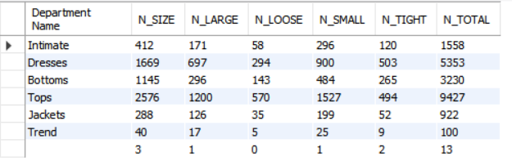

③ 연령별, 부서별 SIZE 종류별 불만 수 조회

Query문 | 결과
SELECT FLOOR(AGE/10)*10 AGEBAND  ,`Department Name`  ,SUM(CASE WHEN `Review Text` LIKE '%SIZE%' THEN 1 ELSE 0 END) AS N_SIZE  ,SUM(CASE WHEN `Review Text` LIKE '%LARGE%' THEN 1 ELSE 0 END) AS N_LARGE  ,SUM(CASE WHEN `Review Text` LIKE '%LOOSE%' THEN 1 ELSE 0 END) AS N_LOOSE  ,SUM(CASE WHEN `Review Text` LIKE '%SMALL%' THEN 1 ELSE 0 END) AS N_SMALL  ,SUM(CASE WHEN `Review Text` LIKE '%TIGHT%' THEN 1 ELSE 0 END) AS N_TIGHT  ,SUM(1) AS N_TOTAL  FROM dataset2  GROUP BY 1, 2  ORDER BY 1, 2; | 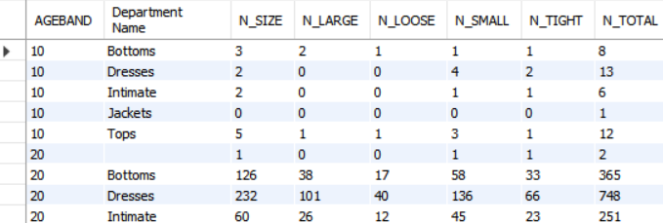

④ 연령별, 부서별 SIZE 종류별 불만 수 비중 조회

Query문 | 결과
SELECT FLOOR(AGE/10)*10 AGEBAND  ,`Department Name`  ,SUM(CASE WHEN `Review Text` LIKE '%SIZE%' THEN 1 ELSE 0 END)/SUM(1) AS N_SIZE  ,SUM(CASE WHEN `Review Text` LIKE '%LARGE%' THEN 1 ELSE 0 END)/SUM(1) AS N_LARGE  ,SUM(CASE WHEN `Review Text` LIKE '%LOOSE%' THEN 1 ELSE 0 END)/SUM(1) AS N_LOOSE  ,SUM(CASE WHEN `Review Text` LIKE '%SMALL%' THEN 1 ELSE 0 END)/SUM(1) AS N_SMALL  ,SUM(CASE WHEN `Review Text` LIKE '%TIGHT%' THEN 1 ELSE 0 END)/SUM(1) AS N_TIGHT  ,SUM(1) AS N_TOTAL  FROM dataset2  GROUP BY 1, 2  ORDER BY 1, 2; | 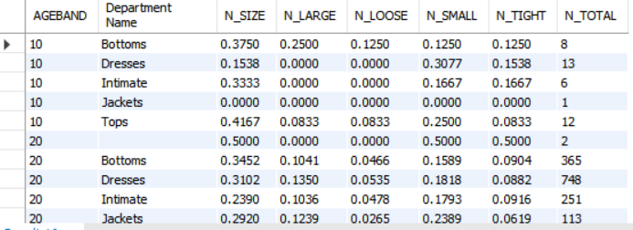

⑤ 제품(Clothing ID)별 SIZE 종류별 불만 수 비중 조회

Query문 | 결과
SELECT `Clothing ID`  ,SUM(CASE WHEN `Review Text` LIKE '%SIZE%' THEN 1 ELSE 0 END) AS N_SIZE_T  ,SUM(CASE WHEN `Review Text` LIKE '%SIZE%' THEN 1 ELSE 0 END)/SUM(1) AS N_SIZE  ,SUM(CASE WHEN `Review Text` LIKE '%LARGE%' THEN 1 ELSE 0 END)/SUM(1) AS N_LARGE  ,SUM(CASE WHEN `Review Text` LIKE '%LOOSE%' THEN 1 ELSE 0 END)/SUM(1) AS N_LOOSE  ,SUM(CASE WHEN `Review Text` LIKE '%SMALL%' THEN 1 ELSE 0 END)/SUM(1) AS N_SMALL  ,SUM(CASE WHEN `Review Text` LIKE '%TIGHT%' THEN 1 ELSE 0 END)/SUM(1) AS N_TIGHT  ,SUM(1) AS N_TOTAL  FROM dataset2  GROUP BY 1; | 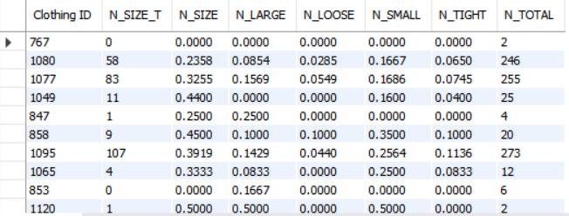

3. 식품 배송 데이터 분석

ⓛ 전체 주문 건수와 구매자 수

Query문 | 결과
use instacart;  SELECT COUNT(DISTINCT order_id)  , COUNT(DISTINCT user_id)  FROM orders; | 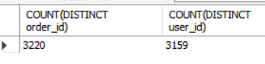

② 상품별 주문 건수

Query문 | 결과
SELECT *  FROM order_products__prior A  LEFT JOIN products B  ON A.product_id = B.product_id;  SELECT product_name  , COUNT(DISTINCT order_id) AS cnt_order  FROM order_products__prior A  LEFT JOIN products B  ON A.product_id = B.product_id  GROUP BY 1  ORDER BY 2 DESC; | 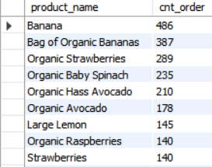

③ 카트에 가장 먼저 넣는 상품 10개 조회

Query문 | 결과
SELECT product_id,  SUM(CASE WHEN add_to_cart_order = 1 THEN 1 ELSE 0 END) F_1ST  FROM order_products__prior  GROUP BY 1  ORDER BY 2 DESC  LIMIT 10; | 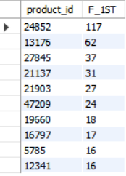

④ 시간별 주문 건수

Query문 | 결과
SELECT order_hour_of_day,  COUNT(DISTINCT order_id)  FROM orders  GROUP BY 1  ORDER BY 1; | 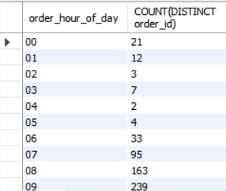
⑤ 첫 구매 후 다음 구매까지의 평균 일수

Query문 | 결과
SELECT AVG(days_since_prior_order) as avg_recency  FROM orders  WHERE order_number = 2; | 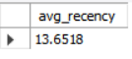

⑥ 주문 건당 평균 구매 상품 수(unit per transaction)

Query문 | 결과
SELECT  COUNT(product_id) / COUNT(DISTINCT order_id) UPT  FROM order_products__prior; | 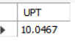

⑦ 1인당 주문 건수

Query문 | 결과
SELECT COUNT(DISTINCT order_id) / COUNT(DISTINCT user_id) AVG_F  FROM orders; | 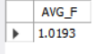

⑧ 재구매율이 가장 높은 10개의 상품 구하기

Query문 | 결과
SELECT *  , ROW_NUMBER() OVER (ORDER BY RET_RATIO DESC) RNK  FROM (SELECT product_id,  SUM(reordered) / COUNT(*) AS RET_RATIO  FROM order_products__prior  GROUP BY 1) A  LIMIT 10; | 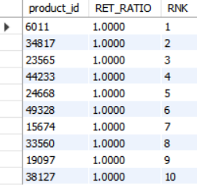

⑨ Department별 재구매율이 가장 높은 상품 10개 구하기

Query문 | 결과
SELECT *  FROM (  SELECT *, ROW_NUMBER() OVER(ORDER BY RET_RATIO DESC) RNK  FROM (  SELECT C.DEPARTMENT, A.product_id, -- Explicitly use A.product_id  SUM(CASE WHEN REORDERED = 1 THEN 1 ELSE 0 END) / COUNT(*) AS RET_RATIO  FROM instacart.order_products__prior A  LEFT JOIN instacart.products B ON A.product_id = B.product_id  LEFT JOIN instacart.departments C ON B.department_id = C.department_id  GROUP BY C.DEPARTMENT, A.product_id -- Ensure proper grouping  ) A  ) A  WHERE RNK BETWEEN 1 AND 10; | 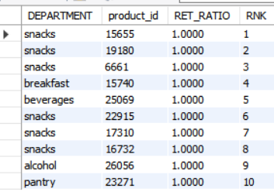

4) 구매자 분석
Query문 | 결과
SELECT *  , ROW_NUMBER() OVER (ORDER BY F DESC) RNK  FROM  (SELECT user_id,  COUNT(DISTINCT order_id) F  FROM orders  GROUP BY 1) A; | 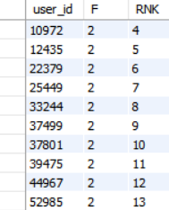
SELECT COUNT(DISTINCT user_id)  FROM (SELECT user_id,  COUNT(DISTINCT order_id) F  FROM orders  GROUP BY 1) A; | 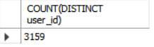
CREATE TEMPORARY TABLE INSTACART.USER_QUANTILE AS  SELECT *,  CASE WHEN RNK <= 316 THEN 'Quantile_1'  WHEN RNK <= 632 THEN 'Quantile_2'  WHEN RNK <= 948 THEN 'Quantile_3'  WHEN RNK <= 1264 THEN 'Quantile_4'  WHEN RNK <= 1580 THEN 'Quantile_5'  WHEN RNK <= 1895 THEN 'Quantile_6'  WHEN RNK <= 2211 THEN 'Quantile_7'  WHEN RNK <= 2527 THEN 'Quantile_8'  WHEN RNK <= 2843 THEN 'Quantile_9'  WHEN RNK <= 3159 THEN 'Quantile_10' END quantile  FROM  (SELECT *,  ROW_NUMBER() OVER(ORDER BY F DESC) RNK  FROM  (SELECT USER_ID,  COUNT(DISTINCT ORDER_ID) F  FROM INSTACART.ORDERS  GROUP  BY 1) A) A  ;SELECT quantile  , SUM(F)  FROM user_quantile  GROUP BY 1;  SELECT SUM(F)  FROM USER_QUANTILE;  SELECT quantile AS 분위수  , SUM(F) AS 주문건수  , SUM(F) / 3220 AS 비율  FROM user_quantile  GROUP BY 1; | 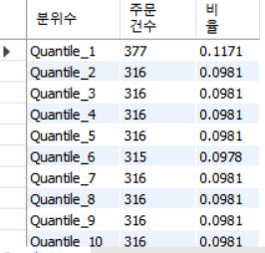

5) 상품 분석
Query문 | 결과
SELECT A.product_id  , B.product_name  , SUM(reordered) /SUM(1) REORDER_RATE  , COUNT(DISTINCT order_id) F  FROM order_products__prior A  LEFT JOIN products B  ON A.product_id = B.product_id  GROUP BY 1, 2  HAVING COUNT(DISTINCT order_id) > 10; | 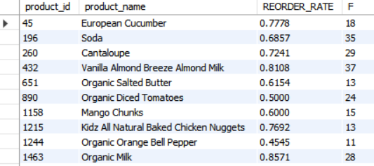

6) 재구매율과 구매주기의 관계 파악

Query문 | 결과
-- 상품별 재구매율 구하기  SELECT product_id  , SUM(reordered) / COUNT(*) AS RET_RATIO  FROM order_products__prior  GROUP BY 1; | 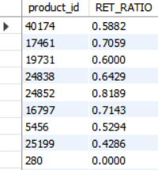
-- 상품별 재구매율 순위 구하기  SELECT *  , ROW_NUMBER() OVER(ORDER BY RET_RATIO DESC) RNK  FROM (  SELECT product_id  , SUM(reordered) / COUNT(*) AS RET_RATIO  FROM order_products__prior  GROUP BY 1  ) A; | 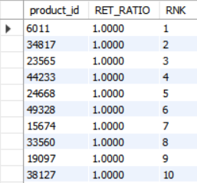
-- 상품을 10개의 그룹으로 나누고 임의 테이블 생성  CREATE TEMPORARY TABLE product_repurchase_quantile AS  SELECT A.product_id,  CASE WHEN RNK <= 929 then 'Q_1'  WHEN RNK <= 1858 then 'Q_2'  WHEN RNK <= 2786 then 'Q_3'  WHEN RNK <= 3715 then 'Q_4'  WHEN RNK <= 4644 then 'Q_5'  WHEN RNK <= 5573 then 'Q_6'  WHEN RNK <= 6502 then 'Q_7'  WHEN RNK <= 7430 then 'Q_8'  WHEN RNK <= 8359 then 'Q_9'  WHEN RNK <= 9288 then 'Q_10' END RNK_GRP  FROM (SELECT *  , ROW_NUMBER() OVER(ORDER BY RET_RATIO DESC) RNK  FROM (  SELECT product_id  , SUM(CASE WHEN reordered = 1 THEN 1 ELSE 0 END) / COUNT(*) AS RET_RATIO  FROM order_products__prior  GROUP BY 1  ) A ) A  GROUP BY 1, 2;  -- 주문소요시간과 주문번호 상품번호를 결합합 임시 파일 생성  CREATE TEMPORARY TABLE instacart.order_products_prior2 AS  SELECT  A.product_id,  B.days_since_prior_order  FROM instacart.order_products__prior A  INNER JOIN instacart.orders B  ON A.order_id = B.order_id;  -- 분위수, 상품별 구매 소요 기간의 분산 계산  SELECT A.RNK_GRP  , A.product_id  , VARIANCE(days_since_prior_order) AS var_days  FROM product_repurchase_quantile A  LEFT JOIN order_products_prior2 B  ON A.product_id = B.product_id  GROUP BY 1, 2  ORDER BY 1; | 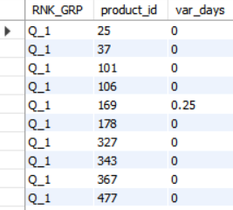
-- 각 분위수의 상품소요기간 분산의 중위수 계산  SELECT RNK_GRP  , AVG(var_days) avg_var_days  FROM  (SELECT A.RNK_GRP  , A.product_id  , VARIANCE(days_since_prior_order) AS var_days  FROM product_repurchase_quantile A  LEFT JOIN order_products__prior B  ON A.product_id = B.product_id  LEFT JOIN orders C  ON B.order_id = C.order_id  GROUP BY 1, 2) A  GROUP BY 1  ORDER BY 1, 2; | 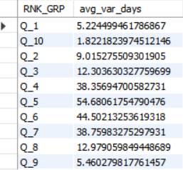

4. UK Commerce 데이터를 이용한 리포트 작성

2) 국가별 상품별 구매자 수 및 매출액

Query문 | 결과
use uk;  SELECT Country, StockCode,  COUNT(DISTINCT CustomerID) BU,  SUM(Quantity*UnitPrice) SALSE  FROM dataset3  group  BY 1, 2  order  BY 3 DESC, 4 DESC; | 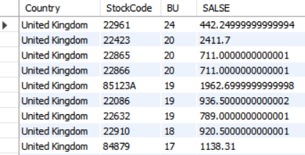

3) 특정 상품 구매자가 많이 구매한 상품

Query문 | 결과
-- 상품별 판매수량 구하기  SELECT StockCode  , SUM(Quantity) SALE  FROM dataset3  GROUP BY 1; | 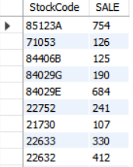
-- 판매수량에 따라 순위 열 추가하기, 2순위까지 추출  SELECT StockCode  FROM (  SELECT *  , ROW_NUMBER() OVER(ORDER BY SALE DESC) RNK  FROM (  SELECT StockCode  , SUM(Quantity) SALE  FROM dataset3  GROUP BY 1  ) A ) A  WHERE RNK <= 2; | 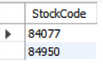
-- 두개의 상품을 모두 구매한 customerID
SELECT customerID
FROM dataset3
GROUP BY 1
HAVING MAX(CASE WHEN stockcode = '84077' THEN 1 ELSE 0 END) = 1 -- True
AND MAX(CASE WHEN stockcode = '84950' THEN 1 ELSE 0 END) = 1 -- True, 두 개가 동시에 True 인것을 만족
CREATE TABLE mydata.BU_LIST AS
SELECT customerID
FROM dataset3
GROUP BY 1
HAVING MAX(CASE WHEN stockcode = '84077' THEN 1 ELSE 0 END) = 1 -- True
AND MAX(CASE WHEN stockcode = '84950' THEN 1 ELSE 0 END) = 1 -- True, 두 개가 동시에 True 인것을 만족
;
-- 2개의 상품을 구매한 구매자가 어떤 상품을 구매했는지 구하기
SELECT customerID, stockcode, quantity
FROM dataset3
WHERE customerID IN (SELECT customerID FROM BU_LIST)
AND stockcode NOT IN ('84077', '84950');

4) 국가별 재구매율 계산

Query문 | 결과
--국가별 고객별 상품구매일 조회  SELECT DISTINCT country  , invoicedate  , customerID  FROM dataset3; | 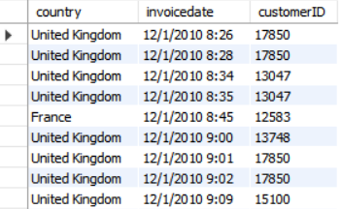
SELECT A.country  , SUBSTR(A.invoicedate, 1, 4) as YY  , COUNT(DISTINCT B.customerID) / COUNT(DISTINCT A.customerID) AS RET_RATE  FROM (  SELECT DISTINCT country  , invoicedate  , customerID  FROM dataset3  ) A  LEFT JOIN (SELECT DISTINCT country, invoicedate, customerID FROM dataset3) B  ON SUBSTR(A.invoicedate, 1, 4) = SUBSTR(B.invoicedate, 1, 4) -1  AND A.country = B.country  AND A.customerID = B.customerID  GROUP BY 1, 2  ORDER BY 1, 2; | 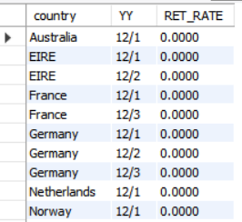

5) 코호트 분석

Query문 | 결과
-- 고객별로 첫 구매일 확인  SELECT customerID,  MIN(invoicedate) MNDT  FROM dataset3  GROUP BY 1; | 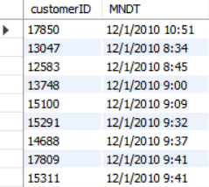
-- 고객별 주문일자, 구매액 조회  SELECT customerID  , invoiceno  , invoicedate  , unitprice * quantity AS sales --구매금액  FROM dataset3; | 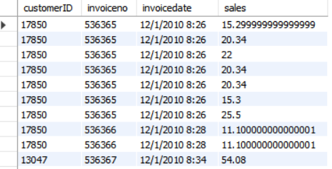
--첫번째 구매일에 고객의 구매 내역 JOIN  SELECT *  FROM (SELECT customerID  , MIN(invoicedate) MNDT -- 최초 구매일  -- MAX(invoicedate) MXDT -- 마지막구매일  FROM dataset3  GROUP BY 1) A  LEFT JOIN (SELECT customerID  , invoicedate  , unitprice * quantity AS sales -- 구매금액  FROM dataset3) B  ON A.customerID = B.customerID; | 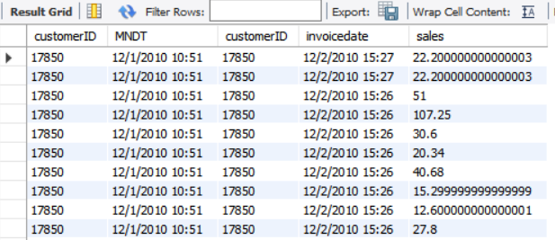
--코호트 분석  SELECT SUBSTR(MNDT, 1, 7) MM  , TIMESTAMPDIFF(MONTH, MNDT, invoicedate) DATEDIFF  , COUNT(DISTINCT A.customerID) BU  , SUM(Sales) SALES  FROM (SELECT customerID  , MIN(invoicedate) MNDT -- 최초 구매일  -- MAX(invoicedate) MXDT -- 마지막 구매일  FROM dataset3  GROUP BY 1) A  LEFT JOIN (SELECT customerID  , invoicedate  , unitprice * quantity AS sales -- 구매금액  FROM dataset3) B  ON A.customerID = B.customerID  GROUP BY 1, 2; | 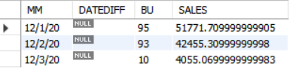

6) 고객 세분화

ⓛ RFM

Query문 | 결과
-- Recency 계산하기 위한 마지막 구매일 조회  SELECT customerID  , MAX(invoiceDate) MXDT  FROM dataset3  GROUP BY 1; | 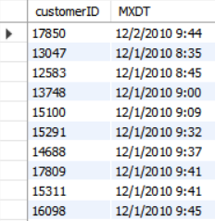
-- 2011-12-02로부터의 Time Interval 계산하기  SELECT customerID  , DATEDIFF('2011-12-02', MXDT) RECENCY  FROM (  SELECT customerID  , MAX(invoiceDate) MXDT  FROM dataset3  GROUP BY 1  ) A; | 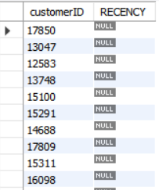
-- Frequency(구매건수), Monetary(구매금액) 계산하기  SELECT customerID  , COUNT(DISTINCT invoiceNo) Frequency  , SUM(Quantity * UnitPrice) Monetary  FROM dataset3  GROUP BY 1; | 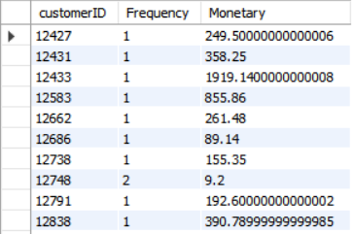

② 재구매 Segment

Query문 | 결과
-- 고객별, 상품별 구매연도를 Unique하게 카운트  SELECT customerID  , StockCode  , COUNT(DISTINCT SUBSTR(invoiceDate, 1, 4)) Unique_yy  FROM dataset3  GROUP BY 1, 2; | 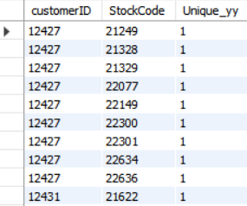
-- Unique_yy의 최대값이 2 이상인 고객 vs 그렇지 않은 고객 나누기  SELECT customerID  , MAX(Unique_yy) mx_unique_yy  FROM (  SELECT customerID  , StockCode  , COUNT(DISTINCT SUBSTR(invoiceDate, 1, 4)) Unique_yy  FROM dataset3  GROUP BY 1, 2  ) A  GROUP BY 1; | 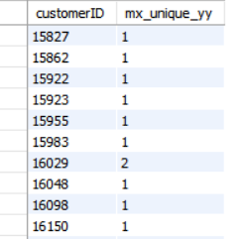
--mx-unique_yy 값이 2 이상인 경우는 1, 아닌 경우 0으로 생성  SELECT customerID  , CASE WHEN mx_unique_yy >= 2 THEN 1 ELSE 0 END Repurchase_segment  FROM (  SELECT customerID  , MAX(Unique_yy) mx_unique_yy  FROM (  SELECT customerID  , StockCode  , COUNT(DISTINCT SUBSTR(invoiceDate, 1, 4)) Unique_yy  FROM dataset3  GROUP BY 1, 2  ) A  GROUP BY 1 ) A; | 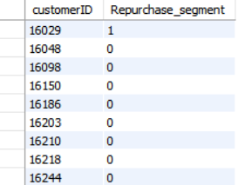

7) 일자별 첫 구매자 수

Query문 | 결과
-- 고객별 첫 구매일  SELECT customerID  , MIN(invoiceDate) MNDT  FROM dataset3  GROUP BY 1; | 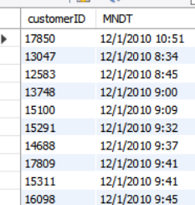
-- 일자별로 첫 구매 고객 수 카운트  SELECT MNDT  , COUNT(DISTINCT customerID) BU  FROM (  SELECT customerID  , MIN(invoiceDate) MNDT  FROM dataset3  GROUP BY 1  ) A  GROUP BY 1; | 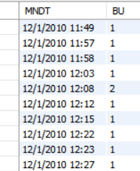

8) 상품별 첫 구매 고객 수
Query문 | 결과
-- 고객별, 상품별 첫 구매일자  SELECT customerID  , StockCode  , MIN(invoiceDate) MNDT  FROM dataset3  GROUP BY 1, 2; | 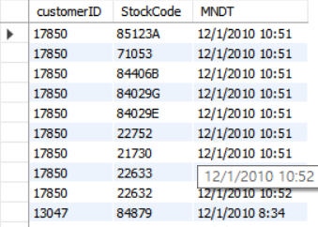
-- 고객별로 구매일 기준으로 순위 생성  SELECT *  , ROW_NUMBER () OVER(PARTITION BY customerID ORDER BY MNDT) RNK  FROM (  SELECT customerID  , StockCode  , MIN(invoiceDate) MNDT  FROM dataset3  GROUP BY 1, 2  ) A; | 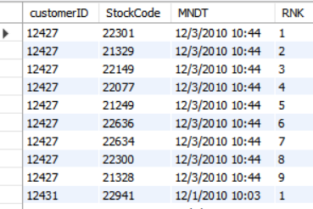
-- 고객별 첫 구매 내역 조회  SELECT *  FROM (  SELECT *  , ROW_NUMBER () OVER(PARTITION BY customerID ORDER BY MNDT) RNK  FROM (  SELECT customerID  , StockCode  , MIN(invoiceDate) MNDT  FROM dataset3  GROUP BY 1, 2  ) A) A  WHERE RNK = 1; | 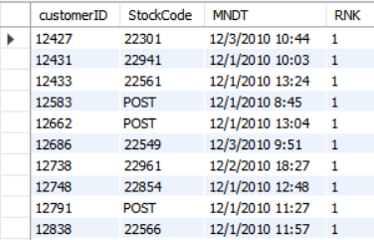
-- 상품별 첫 구매 고객 수 집계  SELECT StockCode  , COUNT(DISTINCT customerID) FIRST_BU  FROM (  SELECT *  FROM (  SELECT *  , ROW_NUMBER () OVER(PARTITION BY customerID ORDER BY MNDT) RNK  FROM (  SELECT customerID  , StockCode  , MIN(invoiceDate) MNDT  FROM dataset3  GROUP BY 1, 2  ) A) A  WHERE RNK = 1) A  GROUP BY 1  ORDER BY 2 DESC; | 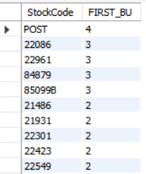

9) 첫 구매 후 이탈하는 고객의 비중
Query문 | 결과
-- 고객별 구매일자의 중복 제거, 카운트  SELECT customerID  , COUNT(DISTINCT invoiceDate) F_DATE  FROM dataset3  GROUP BY 1; | 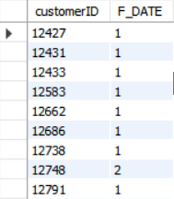
--첫 구매후 이탈률 구하기  SELECT SUM(CASE WHEN F_DATE = 1 THEN 1 ELSE 0 END) CNT_BOUNCE  , SUM(CASE WHEN F_DATE = 1 THEN 1 ELSE 0 END) / SUM(1) BOUNCE_RATE  FROM (  SELECT customerID  , COUNT(DISTINCT invoiceDate) F_DATE  FROM dataset3  GROUP BY 1  ) A; | 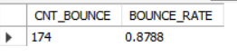
--국가로 데이터 그룹핑한 후 집계  SELECT country  , SUM(CASE WHEN F_DATE = 1 THEN 1 ELSE 0 END) CNT_BOUNCE  , SUM(CASE WHEN F_DATE = 1 THEN 1 ELSE 0 END) / SUM(1) BOUNCE_RATE  FROM (  SELECT customerID  , country  , COUNT(DISTINCT invoiceDate) F_DATE  FROM dataset3  GROUP BY 1, 2  ) A  GROUP BY 1  ORDER BY 1; | 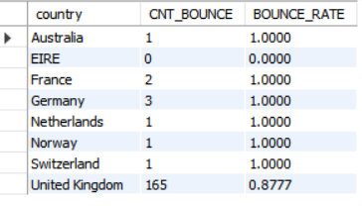

07. 다음과 같은 속성을 가진 Book2 테이블을 생성하시오.
정수형은 INT , 문자형은 가변형 문자타입인 VARCHAR 을 사용한다.
bookid (도서번호) - INT
bookname (도서이름) - VARCHAR(20)
publisher (출판사) - VARCHAR(20)
price (가격) - INT

정답
CREATE TABLE Book2 (
bookid INT,
bookname VARCHAR(20),
publisher VARCHAR(20),
price INT
);

08. 다음과 같은 속성을 가진 Customer2 테이블을 생성하시오.
정수형은 INT 를 사용하며 문자형은 가변형 문자타입인 VARCHAR 을 사용한다.
custid (고객번호) - INT , 기본키
name (고객명) - VARCHAR(40) , Null 값을 허용하지 않음.
address (주소) - VARCHAR(40)
phone (번호) - VARCHAR(30) , 기본 값은 010-1234-1234
createDate (고객생성일) - DATETIME

정답
CREATE TABLE Customer2 (
custid INT PRIMARY KEY,
name VARCHAR(40),
address VARCHAR(40),
phone VARCHAR(30)
);

09. customer 테이블에서 last_name이 S로 시작하는 고객들의 이름과 성을 조회하세요.

정답
SELECT first_name '이름', last_name '성' FROM customer
WHERE last_name like 'S%';

10. customer 테이블에서 first_name이 S로 시작하고 4자인 고객의 이름과 성을 조회하세요.

정답
SELECT first_name '이름', last_name '성’
FROM customer
WHERE first_name like 'R___';

11. payment 테이블에서 payment_date가 2025년 5월인 데이터를 조회하세요 (LIKE 사용하고 10,000개까지 출력하라).

정답
SELECT * FROM payment
WHERE payment_date
LIKE '2005-05%' LIMIT 10000;

12. address 테이블에서 phone값이 10으로 시작하거나 16으로 시작하는 12자리 연락처를 모두 조회하세요.

정답
SELECT * FROM address
WHERE phone REGEXP '^10..........|^16..........';

13. 정규화·INNER JOIN
아래 테이블을 정규화 하고 데이터를 삽입 후 조인을 사용하여 결과 값을 출력하세요.
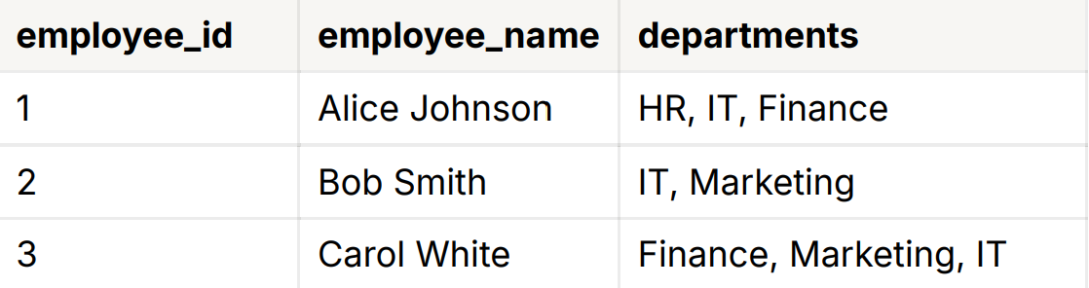

정답
Query문
CREATE TABLE employees (
employee_id INT PRIMARY KEY auto_increment,
employee_name VARCHAR(50)
);
CREATE TABLE departments (
department_id INT PRIMARY KEY auto_increment,
department_name VARCHAR(50)
);
CREATE TABLE employee_department (
employee_id INT,
department_id INT,
foreign key (employee_id) references employees(employee_id),
foreign key (department_id) references departments(department_id)
);
INSERT INTO employees(employee_name)
VALUES ('Alice Johnson'),
('Bob Smith'),
('Carol White');
INSERT INTO departments(department_name)
VALUES ('HR'),
('IT'),
('Finance'),
('Marketing');
INSERT INTO employee_department(employee_id, department_id)
values (1,1),
(1,2),
(1,3),
(2,2),
(2,4),
(3,2),
(3,3),
(3,4);
SELECT * FROM employee_department ed
JOIN employees e ON e.employee_id = ed.employee_id
JOIN departments d ON d.department_id = ed.department_id;
출력결과
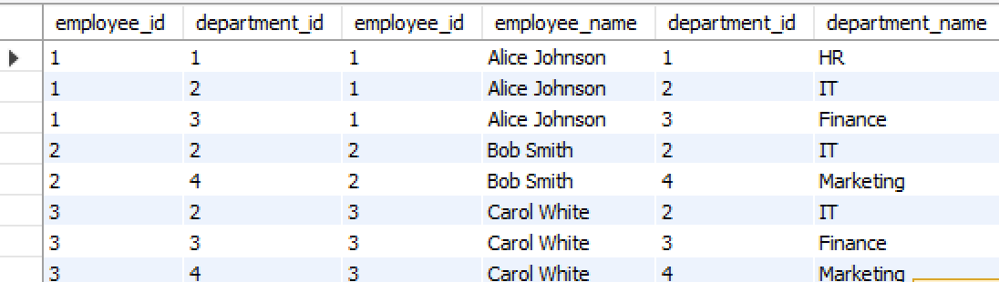

14. 정규화·INNER JOIN
아래 테이블을 정규화하고 데이터 삽입 후 조인을 사용하여 결과 값을 출력하세요.
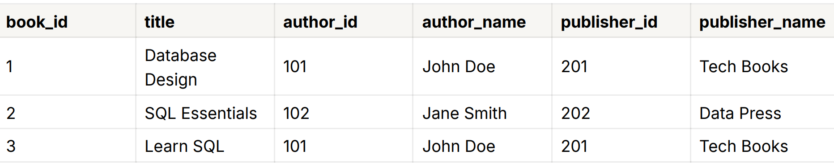
정답
Query문
CREATE TABLE books (
book_id INT PRIMARY KEY,
title VARCHAR(100),
author_id INT,
publisher_id INT
);
CREATE TABLE authors (
author_id INT PRIMARY KEY,
author_name VARCHAR(50)
);
CREATE TABLE publishers (
publisher_id INT PRIMARY KEY,
publisher_name VARCHAR(50)
);
INSERT INTO books (book_id, title, author_id, publisher_id) VALUES
(1, 'Database Design', 101, 201),
(2, 'SQL Essentials', 102, 202),
(3, 'Learn SQL', 101, 201);
INSERT INTO authors (author_id, author_name) VALUES
(101, 'John Doe'),
(102, 'Jane Smith');
INSERT INTO publishers (publisher_id, publisher_name) VALUES
(201, 'Tech Books'),
( 202, 'Data Press');
select *
from books b
join authors a on a.author_id = b.author_id
join publishers p on p.publisher_id = b.publisher_id;
출력결과
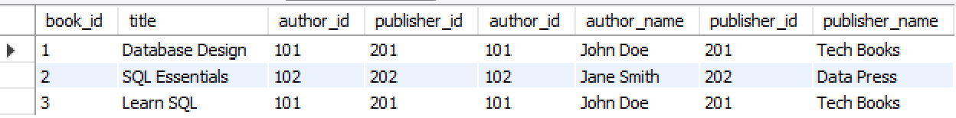

15. SUBQUERY를 이용한 SELECT문
다음의 테이블을 생성하고 데이터를 입력하세요.
-- employees 테이블 생성
CREATE TABLE employees (
employee_id INT PRIMARY KEY,
name VARCHAR(100),
department_id INT,
salary DECIMAL(10, 2)
);
-- departments 테이블 생성
CREATE TABLE departments (
department_id INT PRIMARY KEY,
department_name VARCHAR(100)
);
-- projects 테이블 생성
CREATE TABLE projects (
project_id INT PRIMARY KEY,
project_name VARCHAR(100)
);
-- employee_projects 테이블 생성
CREATE TABLE employee_projects (
employee_id INT,
project_id INT,
PRIMARY KEY (employee_id, project_id),
FOREIGN KEY (employee_id) REFERENCES employees(employee_id),
FOREIGN KEY (project_id) REFERENCES projects(project_id)
);
-- departments 테이블에 데이터 삽입
INSERT INTO departments (department_id, department_name) VALUES
(1, 'Sales'),
(2, 'Engineering'),
(3, 'HR'),
(4, 'Marketing');
-- employees 테이블에 데이터 삽입
INSERT INTO employees (employee_id, name, department_id, salary)
(1, 'Alice', 1, 60000),
(2, 'Bob', 2, 80000),
(3, 'Charlie', 1, 75000),
(4, 'David', 3, 50000),
(5, 'Eve', 2, 90000),
(6, 'Frank', 4, 55000),
(7, 'Grace', 1, 70000);
-- projects 테이블에 데이터 삽입
INSERT INTO projects (project_id, project_name) VALUES
(1, 'Project X'),
(2, 'Project Y'),
(3, 'Project Z');
-- employee_projects 테이블에 데이터 삽입
INSERT INTO employee_projects (employee_id, project_id) VALUES
(1, 1),
(2, 1),
(3, 2),
(4, 3),
(5, 2),
(6, 1),
(7, 3);

1) 특정부서의 평균급여보다 높은 급여를 받는 직원 데이터 추출
‘Sales’부서의 평균 급여보다 높은 급여를 받는 직원을 찾아서 다음의 결과를 출력하는 Query문을 작성하시오.
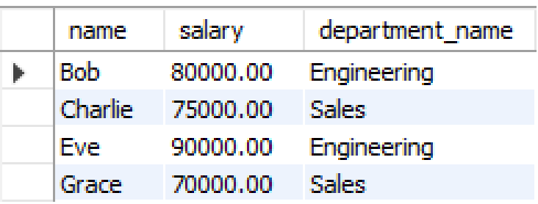

정답
SELECT e.name, e.salary, d.department_name
FROM employees e
JOIN departments d ON e.department_id = d.department_id
WHERE e.salary > (SELECT AVG(e2.salary)
FROM employees e2
JOIN departments d2
ON e2.department_id = d2.department_i
WHERE d2.department_name = 'Sales');

2) 각 부서의 최고 급여를 받는 직원 찾기
각 부서에서 최고 급여를 받는 직원을 찾아 다음의 결과를 출력하는 Query문을 작성하시오.
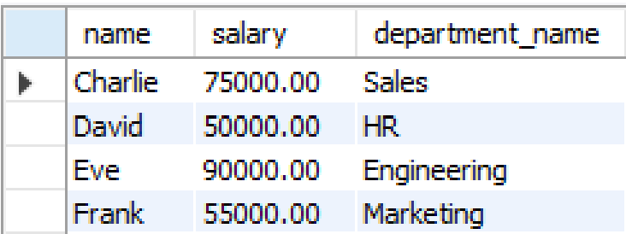

정답
SELECT e.name, e.salary, d.department_name
FROM employees e
JOIN departments d ON e.department_id = d.department_id
WHERE e.salary = (SELECT MAX(e2.salary)
FROM employees e2
WHERE e2.department_id = d.department_id);

3) 프로젝트에 참여한 직원의 부서 이름과 프로젝트 찾기
각 직원이 참여한 프로젝트의 이름과 해당 직원의 부서 이름을 찾아서 다음과 같이 출려하는 Query문을 작성하시오.
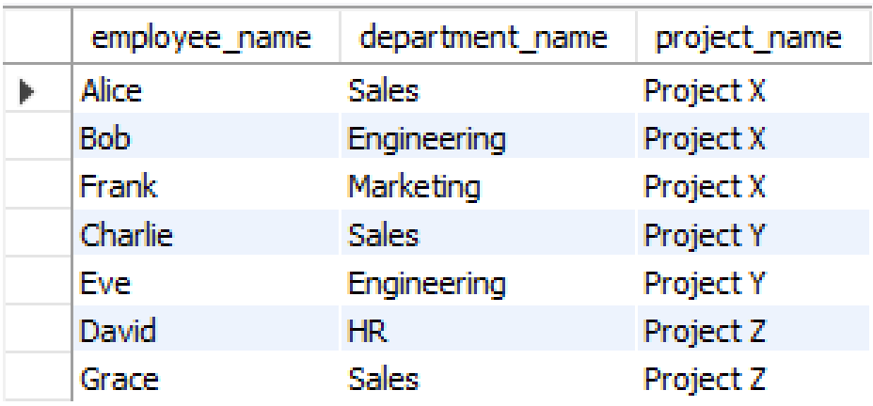

정답
select e.name employee_name, d.department_name, p.project_name
from employees e
join departments d on e.department_id = d.department_id
join employee_projects ep on e.employee_id = ep.employee_id
join projects p on ep.project_id = p.project_id;

16. 직원 정보 업데이트 프로시저
다음 employees 테이블을 생성하고 해당 데이터를 입력하시오.
CREATE TABLE employees (
id INT AUTO_INCREMENT PRIMARY KEY,
name VARCHAR(100),
department VARCHAR(100),
salary DECIMAL(10, 2)
);
INSERT INTO employees (name, department, salary) VALUES
('Alice', 'Engineering', 50000),
('Bob', 'Sales', 45000),
('Charlie', 'HR', 48000);

정답
DELIMITER //
CREATE PROCEDURE update_employee_info(IN emp_id INT, IN new_department VARCHAR(50), IN new_salary INT)
BEGIN
IF EXISTS (SELECT 1 FROM employees WHERE id = emp_id) THEN
UPDATE employees
SET department = new_department, salary = new_salary
WHERE id = emp_id;
ELSE
SELECT 'Employee ID does not exist' AS message;
END IF;
END //
DELIMITER ;

CALL update_employee_info(1, 'Marketing', 55000);

select * from employees;
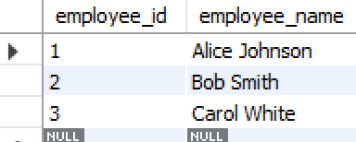

17. 특정 직원의 프로젝트 참여 내역 및 총 작업시간 조회

CREATE TABLE employees (
employee_id INT AUTO_INCREMENT PRIMARY KEY,
employee_name VARCHAR(100)
);
CREATE TABLE projects (
project_id INT AUTO_INCREMENT PRIMARY KEY,
project_name VARCHAR(100)
);
CREATE TABLE project_assignments (
assignment_id INT AUTO_INCREMENT PRIMARY KEY,
employee_id INT,
project_id INT,
hours_worked DECIMAL(10, 2),
FOREIGN KEY (employee_id) REFERENCES employees(employee_id),
FOREIGN KEY (project_id) REFERENCES projects(project_id)
);
INSERT INTO employees (employee_name) VALUES
('Alice'),
('Bob'),
('Charlie');
INSERT INTO projects (project_name) VALUES
('Project X'),
('Project Y'),
('Project Z');
INSERT INTO project_assignments (employee_id, project_id, hours_worked) VALUSE
(1, 1, 10.5),
(1, 2, 20.0),
(2, 1, 15.0),
(1, 3, 5.5),
(2, 3, 25.0),
(3, 2, 30.0);

정답
DELIMITER //

CREATE PROCEDURE get_employee_projects(IN emp_id INT)
BEGIN
SELECT
p.project_id,
p.project_name,
SUM(pa.hours_worked) AS total_hours
FROM
projects p
INNER JOIN
project_assignments pa ON p.project_id = pa.project_id
WHERE
pa.employee_id = emp_id
GROUP BY
p.project_id, p.project_name;
END //
DELIMITER ;

CALL get_employee_projects(1);

